НАЦІОНАЛЬНИЙ ТЕХНІЧНИЙ УНІВЕРСИТЕТ УКРАЇНИ
«КИЇВСЬКИЙ ПОЛІТЕХНІЧНИЙ ІНСТИТУТ
імені ІГОРЯ СІКОРСЬКОГО»
ВИДАВНИЧО-ПОЛІГРАФІЧНИЙ ІНСТИТУТ
КАФЕДРА ВИДАВНИЧОЇ СПРАВИ ТА РЕДАГУВАННЯ
До захисту допущено:
Завідувач кафедри
________ Ольга ТРІЩУК
«___»_____________20__ р.
Дипломний проєкт
на здобуття ступеня бакалавра
за освітньо-професійною програмою «Видавнича справа та редагування»
спеціальності 061 «Журналістика»
на тему: «Концепція дитячого пізнавального видання лінгвістичної тематики»
Виконала:
студентка IV курсу, групи СР-71
Анна ШТЕФАН __________
Керівник:
доцент, к. н. із соц. к.
Світлана ФІЯЛКА __________
Консультант із мови:
доцент, к. філол. н.
Олена ЛЕВЧУК __________

Консультант із бібліографії:
доцент, к. н. із соц. к.
Радміла СЕГОЛ __________
Рецензент:
начальник редакційно-видавничого відділу
видавництва «Політехніка»
Наталія МУРАШОВА __________

Засвідчую, що в цьому дипломному проєкті немає запозичень із праць інших
авторів без відповідних посилань.
Студентка _____________

Київ — 2021
Національний технічний університет України
«Київський політехнічний інститут імені Ігоря Сікорського»
Видавничо-поліграфічний інститут
Кафедра видавничої справи та редагування

Рівень вищої освіти — перший (бакалаврський)

Спеціальність — 061 «Журналістика»

Освітньо-професійна програма «Видавнича справа та редагування»

ЗАТВЕРДЖУЮ
Завідувач кафедри
Ольга ТРІЩУК
«19» травня 2021 р.
ЗАВДАННЯ
на дипломний проєкт студенту

Штефан Анна Володимирівна
(прізвище, ім’я, по батькові)

1. Тема проєкту «Концепція дитячого пізнавального видання
лінгвістичної тематики»,

керівник проєкту Фіялка Світлана Борисівна, к. н. із соц. к., доцент
затверджені наказом по університету від «__» ________ 20__ року № ______
2. Термін подання студентом проєкту 09.06.2021 р.
3. Вихідні дані до проєкту ___________________________________________ __________________________________________________________________
______________________________________________________________________________________________________________________________________________________________________________________________________4. Зміст пояснювальної записки ______________________________________ ______________________________________________________________________________________________________________________________________________

5. Перелік графічного матеріалу (із зазначенням обов’язкових креслеників, плакатів, презентацій тощо) ___________________________________________
______________________________________________________________________________________________________________________________________________________________________________________________________

6. Консультанти розділів проєкту*
Розділ | Прізвище, ініціали та посада  консультанта | Підпис, дата
Розділ | Прізвище, ініціали та посада  консультанта | завдання видав | завдання  прийняв
з мови | Левчук О. М., доцент
з бібліографії | Сегол Р. І., доцент

7. Дата видачі завдання 19.05.2021 р.

КАЛЕНДАРНИЙ ПЛАН

№ з/п | Назва етапів виконання дипломного проєкту | Термін виконання етапів проєкту | Примітка
1. | План роботи. Література питання. Написання вступної частини | 19.05.2021 | Дистанційно онлайн із керівником
2. | Написання теоретичної частини дипломного проєкту | 26.05.2021 | Дистанційно онлайн із керівником
3. | Завершення роботи над практичною частиною дипломного проєкту | 02.06.2021 | Дистанційно онлайн із керівником
4. | Здача дипломного проєкту (завершеного) на кафедру.  Попередній захист дипломного проєкту на засіданні кафедри | 09.06.2021 | Дистанційно онлайн із керівником

Студент _______________ Анна ШТЕФАН

Керівник _______________ Світлана ФІЯЛКА

_____________________________
*Консультантом не може бути зазначено керівника дипломного проєкту.

ВІДОМІСТЬ ДИПЛОМНОГО ПРОЄКТУ

№ з/п | Формат | Позначення | Найменування | Кількість листів | Примітка
1 | А4 |  | Завдання на дипломний проєкт | 2
2 | А4 | ДП ХХХХ. 00.000 ПЗ | Пояснювальна записка | 76
3 | 595 x 595  пт (210 x 210 мм) | ДП ХХХХ. 01.000 ЕВ | Дипломний проєкт «Подорож країною Вигуків» | 52
4 | А1 | ДП ХХХХ. 02.000 ТК |  | 1
5 | А1 | ДП ХХХХ. 03.000 ТК |  | 1
6 | А1 | ДП ХХХХ. 04.000 ТК |  | 1
7 | А1 | ДП ХХХХ. 05.000 ТК |  | 1
8 | А1 | ДП ХХХХ. 06.000 ТК |  | 1
9 | А1 | ДП ХХХХ. 07.000 ТК |  | 1

 |  |  |  | ДП ХХХХ 00.000.00
 | ПІБ | Підп. | Дата
Розробн. | Штефан А. В. |  |  | Відомість  дипломного проєкту | Лист | Листів
Керівн. | Фіялка С. Б. |  |  | Відомість  дипломного проєкту | 1 | 1
Консульт. | Левчук О. М. |  |  | Відомість  дипломного проєкту | КПІ ім. Ігоря Сікорського  Каф. XXXX  Гр. XX-XX
Консульт. | Сегол Р. І. |  |  | Відомість  дипломного проєкту
Зав.каф. | Тріщук О. В. |  |  | Відомість  дипломного проєкту
РЕФЕРАТ
до дипломного проєкту Штефан Анни Володимирівни на тему «Концепція дитячого пізнавального видання лінгвістичної тематики». Кафедра видавничої справи та редагування Національного технічного університету України «Київський політехнічний інститут імені Ігоря Сікорського», Київ, 2021.
Мета дипломного проєкту — створити пізнавальну книгу лінгвістичної тематики для дітей молодшого шкільного віку з урахуванням психологічних особливостей читацької авдиторії.
Уперше на основі дослідження пізнавальної книги та словників запропоновано термін «пізнавальний словник» і подано його дефініцію; теоретично обґрунтовано модель формування професійної культури редактора пізнавальної книги для дітей молодшого шкільного віку; удосконалено визначення поняття «пізнавальна книга», а також дефініцію популяризації; подальшого розвитку набули положення щодо формування та поліпшення професійної культури редактора дитячої пізнавальної книги. Описано принципи роботи редактора з пізнавальними книгами для дітей з урахуванням психологічних особливостей читацької авдиторії.
Викладено засади створення пізнавальної книги лінгвістичної тематики. За допомогою SWOT-аналізу окреслено переваги та недоліки видання, зазначено найефективніші способи його просування.
Створено пізнавальну книгу лінгвістичного спрямування для авдиторії віком 6–11 років.
Ключові слова: дитяча література; дитяча пізнавальна книга; лінгвістичне спрямування; пізнавальне видання; популяризація; принцип популяризації; редагування; редактор.

ABSTRACT
to the diploma project on the topic “The concept’s development for a children’s linguistic non-fiction book” by Anna Shtefan. Department of Publishing and Editing of the National Technical University of Ukraine “Igor Sikorsky Kyiv Polytechnic Institute”, Kyiv, 2021.
The project’s aim is to create the linguistic non-fiction book for children of primary school age taking into account the psychological characteristics of the readership.
The term “non-fiction dictionary” is offered and its definition is given for the first time based on the research of the non-fiction book and dictionaries; the model of formation of non-fiction book for children of primary school age editor’s professional culture is theoretically substantiated; the definition of “non-fiction book” is improved, and the definition of promotion; provisions for the formation and improvement of the children’s non-fiction book editor’s professional culture were further developed. The principles of the editor’s work with non-fiction books for children are described, considering the psychological features of the readership.
The principles of creating a linguistic non-fiction book are presented. With the SWOT-analysis the edition’s advantages and disadvantages publication are outlined and the most effective way for promoting is indicated.
A linguistic non-fiction book for 6 to 11-year-old children is created.
Keywords: children’s literature; children’s non-fiction book; editing; editor; linguistic orientation; non-fiction edition; popularization; the principle of popularization.

Пояснювальна записка
до дипломного проєкту
на тему: «КОНЦЕПЦІЯ ДИТЯЧОГО ПІЗНАВАЛЬНОГО ВИДАННЯ ЛІНГВІСТИЧНОЇ ТЕМАТИКИ»

Київ — 2021

ЗМІСТ
ВСТУП 9
РОЗДІЛ 1. ТЕОРЕТИЧНІ ЗАСАДИ ДОСЛІДЖЕННЯ ДИТЯЧОЇ ПІЗНАВАЛЬНОЇ КНИГИ 14
1.1. Поняттєвий апарат дослідження 14
1.2. Пізнавальна книга як об’єкт наукової дискусії 18
1.3. Принципи популяризації інформації в пізнавальній книзі з огляду на психологічні особливості молодших школярів 20
РОЗДІЛ 2. СЬОГОДЕННЯ ДИТЯЧОЇ ПІЗНАВАЛЬНОЇ КНИГИ 26
2.1. Ринок пізнавальної книги лінгвістичної тематики для учнів молодшого шкільного віку: український досвід 26
2.2. Ринок пізнавальної книги лінгвістичної тематики для учнів молодшого шкільного віку: закордонний досвід 31
2.3 Дослідження вподобань учнів молодшого шкільного віку у виборі пізнавальної книги лінгвістичної тематики 34
РОЗДІЛ 3. СТВОРЕННЯ ПІЗНАВАЛЬНОЇ КНИГИ ЛІНГВІСТИЧНОЇ ТЕМАТИКИ ДЛЯ МОЛОДШИХ ШКОЛЯРІВ 40
3.1. Роль редактора у створенні актуальної пізнавальної книги 40
3.2. Зміст й обґрунтування концепції створеного видання 45
3.3. Маркетингова концепція для просування видання 51
ВИСНОВКИ 57
СПИСОК ВИКОРИСТАНОЇ ЛІТЕРАТУРИ 60
ДОДАТКИ 67

ВСТУП
Актуальність теми дослідження. У процесі становлення людства книга завжди мала важливу роль, а саме читання сформувало сучасну особистість, здатну до критичного мислення, глибокого аналізу дійсності, саморозвитку та самореалізації. Нині воно інтегроване в усі сфери життя, а особливо в освітню, пізнавальну, професійну, культурну.
Розвиток технологій вимагає від особистості швидшого темпу сприйняття й осмислення знань, підвищення читацької компетентності, уміння орієнтуватись у світових тенденціях. Тож читання можна вважати основою як освіти, так і самоосвіти, необхідною навичкою кожної успішної людини. Вагомим елементом формування грамотності є ретельний відбір якісної пізнавальної літератури для дітей, яка дасть змогу систематизувати базові уявлення та підготує маленьку особистість до викликів XXI століття. Пізнавальна книга є актуальною для учнів молодшого шкільного віку, котрі вже готові сприймати факти, але потребують специфічного тону викладу. Однак вона потребує фахового редактора, котрий перевірить факти й аналогії, оцінить доречність прикладів з урахуванням особливостей дитячої психології. Його знання стануть своєрідним камертоном, за допомогою якого редактор прилаштує тексти до потреб читача.
Попри важливість пізнавальної книги для дітей існує проблема погіршення якості сприймання поданої в ній інформації. Це відбувається через недостатнє розуміння авторами та редакторами функцій пізнавальної книги. До того ж більшість редакторів дитячої книги досі послуговується класичним трактуванням кола обов’язків: оцінювання теми, визначення та виправлення помилок; надання рекомендацій автору чи верстальнику щодо покращення видання є факультативним. Однак для створення якісної книги редактору варто поєднувати досвід багатьох фахівців.
Ба більше, досі не сформовано точного визначення пізнавальної книги з огляду на її функції, а науковці називають її «нон-фікшн», «просвітницькою книгою», «навчально-пізнавальним виданням», «науково-популярним виданням».
Ці проблеми визначають актуальність нашого дослідження, в якому:
- систематизовано підходи до трактування пізнавальної книги й описано її функції;
- розкрито поняття пізнавальної книги в контексті термінологічної дискусії;
- оцінено відповідність сучасної пізнавальної книги для дітей читацькій авдиторії та визначено роль редактора в її удосконаленні.
Теоретичне підґрунтя дослідження становлять монографії, наукові розвідки з редакторської справи. Зважаючи на те, що тема дослідження стосується кількох галузей наук, ми опрацьовували праці вчених із редакторської справи, мовознавства, педагогіки, психології, соціальної комунікації, маркетингу. Зокрема, проаналізували фахову літературу (М. Гладкий, Е. Огар); дослідження щодо пізнавальної книги (М. Гхісо, П. Колмен, С. Кондратюк); наукові розвідки вітчизняних і закордонних учених-дослідників психології дітей молодшого шкільного віку (В. Мартиненко, Ф. Пауелс); наукові праці дослідників освітнього процесу молодших школярів (О. Гузь, Л. Кулакова); праці з маркетингу (А. Задорожна, О. Лещук).
Об’єктом дослідження є пізнавальна книга для учнів молодшого шкільного віку.
Предметом дослідження є способи поліпшення сприйняття інформації в пізнавальній книзі учнями молодшого шкільного віку, особливості її редагування з огляду на психологічні особливості читачів.
Мета дослідження — створити пізнавальну книгу лінгвістичної тематики для дітей молодшого шкільного віку з урахуванням психологічних особливостей читацької авдиторії.
Відповідно до мети визначено основні завдання дослідження:
- Розкрити поняття пізнавальної книги в контексті термінологічної дискусії.
- Удосконалити дефініцію пізнавальної книги.
- Схарактеризувати стан пізнавальної літератури лінгвістичного спрямування, дослідивши пропозиції українського та закордонного книговидавничого ринку.
- Розширити уявлення про напрями роботи редактора під час підготовки такої літератури.
Матеріалом для дослідження стали українські й закордонні дитячі пізнавальні книги лінгвістичної тематики, видані за період 2014–2020 рр.
Для вирішення зазначених завдань використано методи дослідження: метод узагальнення висновків, які отримали інші дослідники під час аналізу пізнавальної літератури для дітей; аналіз книговидавничих тенденцій; синтез емпіричного матеріалу; порівняльний метод для визначення уявлень про аналізовану літературу в Україні та світі; індуктивний метод, що дав змогу описати загальну ситуацію з пізнавальною літературою в контексті українського та світового досвіду; порівняльний аналіз, який полягає в зіставленні аналізованих видань; класифікація та систематизація теоретичних й емпіричних даних задля досягнення внутрішньої структурно-логічної впорядкованості викладення результатів дослідження; соціологічний метод, який полягає у створенні анкет для визначення вподобань учнів молодшого шкільного віку у вибору дитячої пізнавальної книги.
Наукова новизна одержаних результатів полягає в тому, що: вперше на основі дослідження пізнавальної книги та словників запропоновано термін «пізнавальний словник» і подано його дефініцію; теоретично обґрунтовано модель формування професійної культури редактора пізнавальної книги для дітей молодшого шкільного віку; удосконалено визначення поняття «пізнавальна книга», а також дефініцію популяризації; подальшого розвитку набули положення щодо формування та поліпшення професійної культури редактора дитячої пізнавальної книги.
Практичне значення отриманих результатів полягає в тому, що їх можна використовувати в навчальному процесі підготовки майбутніх редакторів. Інформація може бути використана науковцями для досліджень пізнавальної книги, а видавництвами задля розширення пропозиції та, відповідно, збільшення попиту на пізнавальну книгу для дітей. Результати демонструють доцільність пізнавальної книги в навчальному процесі учнів молодшого шкільного віку та можуть бути використані під час викладання дисципліни «Вікова та педагогічна психологія», проведення спецкурсів і семінарів для редакторів, спрямованих на підвищення їх знань щодо вікових особливостей сприйняття інформації учнями 6–11 років.
Апробація результатів дослідження. Основні положення, викладені в пояснювальній записці, обговорено на Всеукраїнській студентській науковій онлайн-конференції «Актуальні проблеми журналістики» (Полтава, 29 квітня 2021 року) (див. Додаток А).
Публікація. Основні положення та результати дослідження викладено в спільній із науковим керівником С. Фіялкою публікації, поданій до збірника наукових праць «Технологія і техніка друкарства», що, згідно з наказами Міністерства освіти і науки України, включений до Переліку наукових фахових видань України за категорією «Б» у галузі філологічних наук за спеціальністю 061 Журналістика (Наказ № 409 від 17.03.2020 р) та у галузі технічних наук за спеціальністю 186 Видавництво та поліграфія (Наказ № 1188 від 24.09.2020 р).
Особистий внесок. Дипломний проєкт виконано одноосібно. Переклад англомовних прикладів й ілюстрованих цитат зроблено автором одноосібно.
Експериментальна база дослідження. Дослідження проведено на базі навчально-виховного комплексу «Гімназія — ЗНЗ І ступеня міста Обухова імені Володимира Мельника». Дослідно-експериментальною роботою було охоплено 100 учнів молодшого шкільного віку.
Структура й обсяг зумовлені метою та завданнями дослідження, логікою подання матеріалів і висновків. Пояснювальна записка складається зі вступу; трьох розділів, перший із яких — теоретичні аспекти дослідження пізнавальної книги, другий — аналіз вітчизняного та закордонного книговидавничого ринку, а третій — опис моделі формування професійної культури редактора пізнавальної книги для дітей молодшого шкільного віку й викладення роботи над видавничим проєктом; висновків до розділів; загальних висновків; списку використаної літератури та додатків. Загальний обсяг пояснювальної записки 76 сторінок: основний текст — 51 сторінка, список використаної літератури — 64 найменування (на 7 сторінках) і 16 додатків (на 10 сторінках).
Скрізь по тексту далі виділення курсивним накресленням зроблено нами, якщо окремо не вказано інакше.

РОЗДІЛ 1

ТЕОРЕТИЧНІ ЗАСАДИ ДОСЛІДЖЕННЯ ДИТЯЧОЇ ПІЗНАВАЛЬНОЇ КНИГИ

1.1. Поняттєвий апарат дослідження
Початок шкільного навчання — вагомий етап у житті кожної дитини, під час якого вона стикається з багатьма труднощами, зокрема браком сформованої бази знань. На цьому відрізку життя учень молодшого шкільного віку починає активно формувати образне та поняттєве мислення, а його пам’ять «набуває виразного пізнавального характеру, який звернений на зміст навчальної діяльності» [1, с. 125]. За вимогами Нової української школи, учні мають не лише вільно володіти державною мовою та мати культурну компетентність, а й «постійно збагачувати свій словниковий запас, ураховуючи реалізацію мети підготовки їх до життя» [2, с. 59–60], «вільно поводитися в різних комунікативних ситуаціях» [3, с. 121]. У цьому їм допомагає література, що є неодмінною частиною освіти, бо «добре розвинені навички читання та вміння працювати з книгою, текстом твору в початковій школі створює міцну основу для того, щоб учень виконував творчі завдання, здатні розширювати світогляд, уяву, мовлення, активний словниковий запас» [4, с. 655]. Для дітей молодшого шкільного віку набуває актуальності книга, що доступно пояснила б основні закономірності світобудови, розширила базу знань і систему ціннісних орієнтирів. Однак вона має зацікавити вибагливого читача, котрий звик негайно отримувати відповіді на свої запитання. До того ж цінною для дитини є саме та інформація, яку він усвідомив. Відповідно, успішна дитяча книга має викликати емоції, спонукати до обговорення прочитаного.
Пізнавальна книга, нон-фікшн, просвітницька книга, навчально-пізнавальне видання, науково-популярне видання — так науковці називають означену книгу, а Ф. Пауелс навіть назвав пізнавальну книгу «“покинутою дитиною” у вивченні дитячої літератури» [5, с. 433], зважаючи на брак ґрунтовного аналізу цієї теми.
Дослідники дитячої книги Дж. Джоб і М. Коулмен визначили пізнавальну книгу як «книгу, що поєднує певні елементи художньої літератури з сильним тематичним наповненням» [6, с. 156], більш орієнтуючись на стильові особливості. Розглядаючи пізнавальну літературу через призму свідомості, Ф. Пауелс визначив її як «передавання фактів із незначною описовістю» [5, с. 433]. Дж. Сміс і М. Робертсон навели такі критерії дитячої пізнавальної книги: вона «написана, розроблена й організована для пояснення документального, фактичного матеріалу дітям» [7, с. 195], не вказуючи, втім, на специфічні прийоми пояснення інформації юним читачам.
На специфічному тоні викладу інформації в пізнавальній книзі наголосили М. Стюарт і Т. Янг: «варіанти тону популярної книги охоплюють континуум від жвавого до ліричного, а між ними є безліч варіантів» [8, с. 650]. Згідно з О. Колінько, це «особливий феномен сучасної белетристики, який поєднує особливості травелогу, психологічної і філософської прози» [9, с. 76]. Таке визначення розширює читацьку адресу пізнавальної книги, роблячи її не лише літературою для дітей, а й доречним виданням для дорослих. Водночас П. Колмен подала більш узагальнену дефініцію: «це — написане про реальність (реальних людей, місця, події, ідеї, почуття, речі), де нічого не вигадане» [10, с. 260], підкреслюючи цим суттєву різницю між «фікшн» і «нон-фікшн». Різниця також полягає в тому, що нон-фікшн «може мати ілюстрації, фотографії, використовувати більше текстових особливостей, оскільки зміст нон-фікшн — це найважливіша особливість» [11, с. 36].
На об’єктивності та безоцінності суджень як основних критеріїв нон-фікшн наголосила К. Доновен, пропонуючи визначення: «тематично орієнтовані тексти з низьким рівнем авторських коментарів» [12, с. 396].
Окремо дослідники виділили жанр «креативний нон-фікшн». Так, за Р. Фоксом й А. Леннін, це «гібридний жанр, який поєднує документальні елементи (літературні техніки), авторський погляд і фактичну інформацію» [13, с. 2]. Отже, цей підвид нон-фікшн виразний наявністю авторської позиції в текстах.
Щодо визначення просвітницької книги, то, за Д. Бідою, це — «книга, зорієнтована на зображення загального в загальному, типового в типовому» [14, с. 191]. Це визначення є доволі образним, і такі критерії характерні не лише для просвітницької книги.
М. Єфімова виділила в дискурсі дитячої літератури навчально-пізнавальне видання як «підвид книжкового видання, що охоплює питання організації продуктивної навчальної діяльності. Призначене для різних вікових груп, воно підсилює пізнавальний інтерес (поступово ускладнюючись за функціями) у нових конструктивних формах й дидактичних завданнях» [15, с. 143]. Різницю між навчальною та пізнавальною літературою окреслила С. Кондратюк: «незважаючи на схожість використання, пізнавальну літературу від навчальної відрізняє добровільний характер її прочитання» [16, с. 250]. Справді, в Україні досі актуальна проблема низької якості навчальної літератури, де часто подають невиразні зображення, не пояснюють факти зрозумілою для читача мовою, не зважають на інтереси дитини.
У ДСТУ 3017:2015 «Видання. Основні види. Терміни та визначення понять» науково-популярне видання — це «видання відомостей теоретичних та (чи) експериментальних досліджень у галузі науки, культури та техніки, викладених у формі, зрозумілій читачам-нефахівцям» [17, с. 10].
На нашу думку, поданим дефініціям бракує чіткості окреслення функцій пізнавальної книги. Запропонуємо власне визначення пізнавальної книги: це окремий підвид літератури, спрямований на поглиблення знань з різних галузей у доступній формі, який поєднує художній і науковий стилі викладу. Таке визначення не лише окреслює значення пізнавальної літератури в транслюванні інформації, а й наголошує її особливість: синтез образності та доказовості.
Покажемо головні завдання аналізованої літератури на рис. 1.1.
Рис. 1.1. Головні завдання пізнавальної літератури
Зазначимо, що популяризацію знань трактують як «подання чогось (виклад складного питання) у загальнодоступній формі» [18, с. 44]; «відповідність “об’єкта відображення” (навчального матеріалу) “системі відображення” (власні знання та досвід учня)» [19, с. 153]; «намагання зобразити наукові ідеї таким чином, щоб кожен (особливо не науковець) міг зрозуміти основні поняття та розуміти, що таке наука по суті» [20, с. 16].
На нашу думку, подані визначення є неповними, оскільки в них не наголошено на психологічних особливостях реципієнта. Тому пропонуємо авторську дефініцію популяризації: «подання складної для сприйняття інформації з урахуванням особливостей сприймання цільової авдиторії».
Однак, як зазначила Е. Огар, «існує навіть категоричне несприйняття популяризованого знання, бо начебто воно є лише ілюзією знання наукового, своєрідною його підробкою» [18, с. 44]. Цього можна уникнути, якщо над текстом працюватиме фаховий редактор-популяризатор, котрий знає психологічні особливості дітей певних вікових категорій.
Отже, пізнавальна книга є джерелом просвіти, адже вона зрозумілою для дитини мовою пояснює складні теми, мотивуючи її глибше досліджувати навколишній світ; джерелом розваги, адже наводить цікаві приклади, може мати жвавий виклад; джерелом розвитку особистості, бо ж така література допомагає визначити своє місце в суспільстві, засвоїти основи моралі та етики, з’ясувати, на яких принципах побудований соціум.
Саме пізнавальна література є поштовхом до гносеологічної діяльності дитини, що є важливою навичкою. Механізми поліпшення засвоєння інформації дітьми молодшого шкільного віку є доцільними в контексті пізнавальної книги.

1.2. Пізнавальна книга як об’єкт наукової дискусії
Сучасний стиль життя зі щоденними потоками різнопланової інформації, позитивними зрушеннями в усіх галузях науки формує дитину нового типу: активного члена суспільства, котрий швидко опановує базові знання. Це зумовлює потребу в пізнавальній книзі, що розвиває інформаційну освіченість учнів. Е. Огар наголосила насамперед на практичному значенні пізнавальної книги: «практика користування пізнавальними виданнями орієнтує дитину на позашкільне навчання, на самоосвіту та самовдосконалення» [18, с. 41], а М. Гхісо зазначила, що «діти беруть образи з пізнавальних книг у своє життя, змінюючи ставлення до процесу опанування знань» [21, с. 40], що означає: така книга може бути складником будь-якої освітньої програми. До того ж «більшою популярністю має користуватися той текст, що має безпосередній зв’язок з реальним життям й у такий спосіб забезпечить комунікацію з дійсністю та дозволить читачеві відчути себе психологічно готовим до зустрічі з нею» [16, с. 252].
Водночас закордонні дослідники більше закцентували створення такою літературою системи координат «я і світ». Так, наприклад, за Дж. Мендозою та Д. Різ, «через образи та ситуації в книзі діти розуміють, як світ виглядає в очах інших, це дає їм шанс розвинути розуміння себе та світу» [22, с. 156]. Погоджуємось із думкою дослідників, адже пізнавальна література є важливим містком між сформованим соціумом та дитиною, котра тільки стає на шлях засвоєння соціально-культурного досвіду.
Можемо говорити про спрямованість пізнавальної літератури на соціалізацію дитини, розуміння нею механізмів світобудови та усвідомлення свого місця в суспільстві. Так, П. Колмен зауважила, що пізнавальна книга є «горном, з якого читачі можуть отримати знання та навички, які допомагають досягти раціональних рішень у всіх сферах життя, уникати довірливості, спричиненої відсутністю інформації, та брати участь в активному та усвідомленому суспільному житті» [10, с. 257].
Науковці наголосили на розважальній функції пізнавальної літератури. Так, Дж. Паркінсон та Р. Адендорфф зауважили: «пізнавальну літературу з усіх предметів багато хто читає для задоволення» [23, с. 213]. Так вважали й Дж. Александр і Р. Джармен, стверджуючи, що «така книга може бути джерелом усвідомленого задоволення для маленьких читачів» [24, с. 84], і М. Гхісо, котра писала: «пізнавальна книга створює комфорт для дітей, служить способом поєднання особистих та навчальних потреб» [21, с. 46]. Розважальний аспект дійсно важливий для дитини, бо ж в основі її сприйняття світу є гра.
Р. Палмер та Р. Стюарт зазначили: «пізнавальну літературу використовують, щоб ознайомити як з осмисленням, так і з критичним мисленням» [25, с. 430]. До того ж саме пізнавальна книга вчить не лише, що думати, а й як думати, тож формує критичне мислення, що є запорукою підвищення рівня освіченості нації.
Основні риси пізнавальної книги унаочнимо на рис. 1.2.

Рис. 1.2. Основні риси пізнавальної книги
Покажемо функції пізнавальної книги (табл. 1.1).
Таблиця 1.1. Функції пізнавальної книги*
Функція | Реалізація
Інформаційна | Отримання знань про світ у його єдності, формування системи цінностей
Естетична | Демонстрація краси всього, що оточує читача; задоволення від читання
Гносеологічна | Спонукання до невпинної самоосвіти, спрямованість на соціалізацію
Аналітична | Залучення дитини до аналізу дійсності
Психологічна | Вивірення емоційного компаса дитини за курсом людства
*Примітка. Адаптовано за [9, с. 74].
Отже, пізнавальна книга вирізняється специфічним набором функцій, найважливішою з яких є її спрямованість на соціалізацію дитини.

1.3. Принципи популяризації інформації в пізнавальній книзі з огляду на психологічні особливості молодших школярів
Оскільки читач — учень молодшого шкільного віку, важливо знайти методи індивідуального підходу до нього, з’ясувати, як дотримуватись балансу між інформативністю та водночас легкістю, зрозумілістю викладу. Нині, коли перед дітьми постає вибір між комп’ютерними іграми та читанням книжок, а вибір цей часто на користь першого, особливо актуально створювати якісні книги, що приваблювали б читачів. Саме зрозумілий і яскравий дизайн і водночас інформаційно насичене та художньо спрощене наповнення є формулою успіху дитячої книги.
Як зауважують дослідники дитячої психології, «молодший шкільний вік характеризується розвитком важливих психічних процесів (сприйняття, мислення та розвиток мови, уваги, пам’яті), які починають набувати опосередкованого характеру, стають усвідомленими та вільними. Означені характеристики інтегруються в поведінці й свідомості особистості у вигляді складних і суперечливих сполучень» [26, с. 144]. Означимо психологічні особливості сприймання інформації учнями молодшого шкільного віку: «психолінгвістичні дослідження свідчать, що слова не повинні вивчатися ізольовано (наприклад, списки слів і відповідні переклади). Слова повинні співвідноситися за формою і змістом, а також бути в контексті» [27, с. 77].
Важливо наводити приклади, щоб унаочнити складні для дитячого сприйняття теми, адже «учні, як правило, воліють отримувати інформацію про мову з прикладів» [28, с. 490]. Як зазначає В. Мартиненко, «основним структурним компонентом виділяється абзац, який сигналізує про завершення одного смислового фрагмента і робить настанову на сприймання іншого» [29, с. 335]. Дійсно, текст, який не містить достатньої кількості абзаців, складно сприймати не лише дитині, а й дорослому читачеві.
Методами поліпшити засвоєння наукового знання учнями молодшого шкільного віку є «чітка орієнтація на адресата», «популярний виклад» і «популярна мова» [30, с. 153]. До того ж «доступність, зрозумілість досягаються також дотриманням лінійності та суворої послідовності у викладі, чіткого виявлення причинно-наслідкових зв’язків» [18, с. 46], а «додаткова інформативність у науково-пізнавальних текстах досягається за рахунок зведення до мінімуму спеціальних термінів і дефініцій, уведення додаткових деталей, уточнень, пояснень, повторів, які забезпечують доступність викладу матеріалу» [29, с. 335]. Відповідно, такий виклад сприяє розмежуванню дитиною головного і другорядного.
Ми погоджуємось із думкою науковців щодо важливості наведення запитань у пізнавальній книзі. Вони дають змогу перевірити засвоєння дитиною інформації, сприяють її мисленнєвому процесу. Типи запитань, які імітують довірливу розмову автора з читачем покажемо в табл. 1.2.
Таблиця 1.2. Типи запитань у пізнавальній книзі*
Тип запитання | Очікуваний результат
Пізнавальні запитання | - Виявлення загального сприймання змісту;  - встановлення значень окремих понять, термінів, словесних формулювань
Запитання-опори | - Запам’ятовування важливих частин тексту, у яких легко виділяються мікротеми, основна думка
Запитання-передбачення | - Поглиблене розуміння змісту;  - встановлення смислових зв’язків між окремими частинами тексту;  - застосування знань на предметному та міжпредметному змісті
*Примітка. Допрацьовано за [29, с. 338].
Можливість досягти формування міжпредметних зв’язків, застосовуючи запитання-передбачення, є особливо важливою для дитячих пізнавальних книг. Так, у пізнавальній книзі математичної тематики можна наводити інформацію про мову, історію, культуру. Виразна на фоні загального наповнення інформація буде легше осмислена дитиною.
Наведення запитань — актуальний складник активізації пізнання, бо «перед запитаннями читач мимовільно зупиняється і так чи інакше встановлює зв’язок між інформацією, що міститься в тексті, і своїми знаннями» [16, с. 256].
Вдалими прийомами досягнення контакту з читачами пізнавальної книги є: «інтерактивність, добір цікавих фактів, порівняння, наведення серії запитань, пояснення на відомих моделях, надання альтернатив розвитку подій, які б змінили хід історії, роз’яснення складних явищ на дослідах, спростування поширених хибних уявлень, пояснення через ситуації з дитячого життя, діалогічність, інтригуючі заголовки, гумор, мовностилістичні прийоми» [31, с. 163].
Аналізуючи основні тенденції та критерії оцінки якості пізнавальних книг, Ф. Дауд виділив декілька способів адаптації текстів до потреб дитини-читача. Так, він зазначає: «дітям легше сприймати інформацію з цілої сторінки, коли текст поєднує факт та узагальнення» [32, с. 38]. Таким чином дитина розмежовує відому та щойно засвоєну інформацію, впроваджує її в повсякденне життя.
Дослідник наголошує на важливості візуального контенту, адже він «напряму пов’язаний із текстом, створений із детально підібраних та точно відтворених малюнків, наочних, повнокольорових фото та зображень, які деталізують інформацію» [32, с. 40–41]. Вплив зображальних матеріалів полягає в тому, що «після сприймання ілюстрацій поліпшується розуміння основних змістових моментів, збільшується кількість відтворюваних дітьми уривків; зростає зв’язність переказу змісту твору» [33, с. 99]. Для дітей молодшого шкільного віку «ілюстрація може бути тільки приємною плямою або зрозумілим природним нескладним орнаментальним малюнком, начерком» [33, с. 101].
Як зазначає О. Головко, «малюнок для дитини — це та доступна форма викладу інформації, яку дитина зрозуміє та засвоїть в першу чергу. Подати інформацію малюнком — ніби говорити з дитиною її мовою» [34, с. 23]. Погоджуємось із думкою дослідниці, адже зображення є необхідним елементом комунікації автора з читачем. Однак наголосимо, що сторінку не можна перевантажувати картинками, зайвими написами, зашироким спектром кольорів.
Важливо додавати елементи гумору до матеріалу, адже «поєднання гумору та факту — доречне та пізнавальне» [32, с. 35]. Так, «дитина залюбки читатиме текст, де трапляються, наприклад, такі факти, що в жирафа блакитний язик, у тигра смугасте не лише хутро, а й шкіра, усі діти народжуються без колінних чашечок, а найсильніший м’яз людини аж ніяк не біцепс, а язик» [16, с. 252].
Як вважає Ф. Дауд, важливо використовувати запитання та звертання [32, с. 40], адже так читачеві легше досягти ефекту присутності, він відчуває свою причетність до зазначеної в книзі теми. Зазначимо також важливість чіткої рубрикації матеріалу, яка допомагає читачеві зосередити увагу на окремих аспектах дослідження.
Окремо виділимо сучасний аспект дослідження Ф. Дауда: «використовують поєднання незвичного формату з високоякісними конструкціями, як-от: тривимірні книги, що стосуються наукових тем, із поп-ап вікнами, віконцями та клапанами, які треба відкривати» [32, с. 35]. Такі механізми сприяють розвитку дрібної моторики рук, підвищують допитливість та активність читача, зацікавлюють у процесі читання.
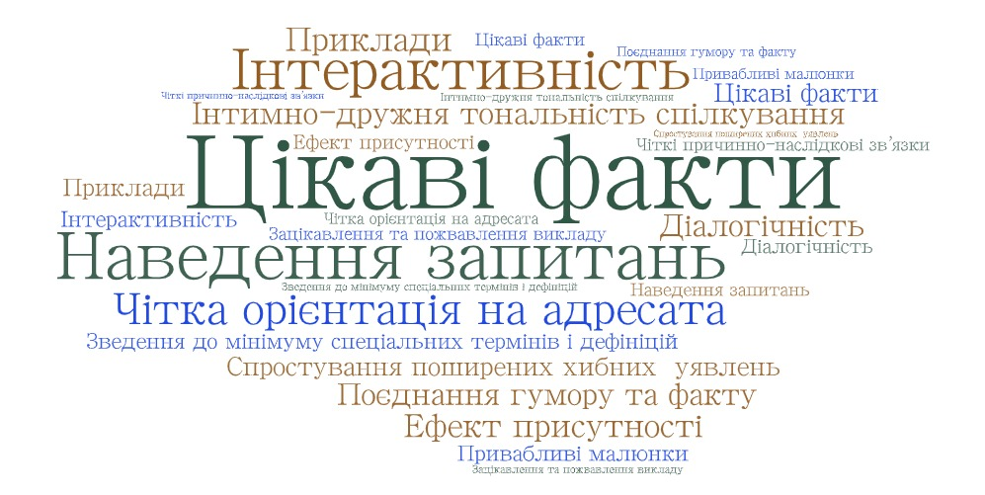
Виклад матеріалу повинен бути доступним за формою та наповненням, добиратися з урахуванням вікових особливостей. До того ж «вдале використання в тексті твору різноманітних прийомів популяризації є свідченням високої якості його підготовки, а тому часто виступає вагомою підставою для його перевидання» [35, с. 133]. Покажемо принципи популяризації інформації в пізнавальній книзі як хмару слів на рис. 1.3.
Рис. 1.3. Хмара принципів популяризації інформації в пізнавальній книзі з огляду на психологічні особливості молодших школярів
Отже, існує багато способів поліпшити засвоєння інформації учнем молодшого шкільного віку. Автори використовують як рух від відомого до невідомого, ефект присутності читача, так і комбінацію гумору та факту, запитань тощо. Звертаючись до таких механізмів, вони мають зважати, що найкращим механізмом є глибоке дослідження теми, яке означає, що автор подає найактуальнішу інформацію, творчо осмислює її та пристосовує до потреб та можливостей сприйняття дитини. Під час створення пізнавальної книги варто не лише використовувати вказані методи, а й пам’ятати, що усвідомлений підхід до написання книги з урахуванням психологічних особливостей читачів, занурення в тему дослідження є пріоритетними.

РОЗДІЛ 2

СЬОГОДЕННЯ ДИТЯЧОЇ ПІЗНАВАЛЬНОЇ КНИГИ

2.1. Ринок пізнавальної книги лінгвістичної тематики для учнів молодшого шкільного віку: український досвід
Попит на пізнавальну книгу свідчить про потребу читачів у поглибленні знань, а інтерес до лінгвістичної літератури — ще й про їхнє прагнення отримувати навички правильної комунікації. Відповідно, поява якісних видань лінгвістичного спрямування підвищує рівень освіченості читача.
Формуючи пропозицію, книговидавці зважають на запити авдиторії, щоб забезпечити прибуток. Однак вважаємо, що варто орієнтуватися на нові теми, оригінальні поліграфічні ідеї, «виховуючи» своїх читачів, адже, як зазначає О. Безручко, «педагоги і бібліотекарі, як публічних так і шкільних бібліотек, виховуючи свідомих читачів, мають спиратися і на класичну літературу з вічними цінностями, і на літературу, що зачіпає проблеми, в колі яких зростає та формується нове покоління і всіляко сприяти дотриманню балансу між класичною і сучасною літературою» [36, с. 46]. Актуальним є дослідження ринку пізнавальної книги лінгвістичної тематики задля виявлення застосованих прийомів популяризації знань, оцінювання їх актуальності для дітей молодшого шкільного віку. Важливо також сформувати пропозиції редакторського вдосконалення аналізованих книжок. Розпочнемо з українського досвіду пізнавальних книг мовознавчого спрямування, щоб потім зіставити його із закордонним.
«Спільна мова. Як народжуються і живуть слова» [37] (див. Додаток Б) — книжка А. Левкової з серії «Нон-фікшн для 11+» видавництва «Портал», орієнтована на дітей 9–12 років. Видання покликане розповісти про мовне розмаїття: про діалектизми, пейоративи, демінутиви; відповісти на запитання, що таке «парадичка» чи «оздобня». Пізнавальний аспект вдало реалізовано в наведенні фактів із різних галузей знань, посилання на авторитеті джерела. Цікавими з огляду на психологічні особливості дітей молодшого шкільного віку є елементи «Основний малюнок», який демонструє зміст описаного історичного періоду, та «Знайди в книзі» — малюнок із самої книги, який потрібно віднайти під час читання. Вони сприяють уведенню читача в контекст й активізують його увагу. Зазначимо сучасний елемент «Штрих-код» — це посилання на сайт із розширеним супроводом до книги. Є також елементи «Супровід», що описує факти про зазначений період і вказує на психологічні моменти, розкриті в книзі; є «Лінія часу», що визначає проміжок події до чи після Різдва Христового, «Підказка», що пояснює зображене на картці. Як зазначає авторка, «мова — це ще й Я. Багато-багато Я у нашій країна та за її межами» [37, с. 8]. І саме від розуміння цього дітьми залежить світле майбутнє нашої Батьківщини.
Ось як цікаво А. Левкова пояснила читачам, що таке демінутиви: «це коли до вас звертаються не Олесю, а Олесенько, Лесюню, не Юрію, а Юрчику, Юрку, а то і Юрченя, а ви, наприклад, кажете мамі мамусько, а татові татуню, татусю, чи як там у вас іще прийнято» [37, с. 16], водночас вказуючи, що це «зменшувально-пестливі форми» [37, с. 16] слів. Однак стилістично кращим варіантом буде «як заведено», а не «як прийнято». Бачимо наведення прикладів, інтимно-дружню тональність спілкування, чітку орієнтацію на адресата, врахування його життєвого досвіду. Також у книзі вказано джерело кожної цитати, щоб можна було прочитати повний текст, і приклади з інших мов з українським перекладом. Зауважимо, що авторка вводить у книгу слова «фейспалм» (жест як прояв розчарування), «трушний» (справжній), аби говорити з авдиторією її мовою. Доречним у пізнавальному виданні є гумор: «коли Григорій Квітка-Основ’яненко пише: “Ївга все… на ус мотала” — чи це він має на увазі, що Ївга мала вуса? Мабуть, таки ні — тут ідеться про те, що Ївга все запам’ятовувала» [37, с. 148]. Саме позитивні емоції та яскраві аналогії допоможуть зрозуміти значення цього фразеологізму.
Оригінальним є видання «“Ї”. Особлива буква» [38] (див. Додаток В) О. Лущевської з серії «Серія про історію речей і явищ» видавництва «Портал», спрямоване на дітей 3–8 років. Воно підкреслює унікальність літери «ї», історію її заборон. Усі зазначені вище елементи теж є в цій книжці. Прикладом пізнавальної інформації можемо вважати наведення фактів «у сиву давнину Ї виводили пером, її називали “ижеи”. Потім Ї почали друкувати» [38]. Доречним є введення персонажа шестирічної Ївги, яка вчиться писати букви; добір слів «їжак», «їдальня», «їхати» для закріплення вивченого матеріалу. Проте у книзі бракує позначення сторінок, яке б сприяло легшій орієнтації у виданні.
«Шептицький від А до Я» [39] (див. Додаток Г) О. Думанської та Г. Терещук із серії «Дитячі освітні книжки» «Видавництва Старого Лева» для дітей 6–12 років — це й абетка, й енциклопедія, і словник, але також це й пізнавальна книга, бо вона спрямована на поглиблення знань у доступній формі, що поєднує художній і науковий стилі викладу. Приміром, на літеру «х» не лише наведено дефініцію «художника» — «людина, що відтворює світ в живописних, графічних та скульптурних образах» і розказано про підтримку Андреєм Шептицьким людей мистецтва, а й наведено зображення художників Софії Зарицької, Михайла Бойчука, Софії Караффи-Корбут, які саме створюють свої відомі картини (див. Додаток Д). Авторкам вдалось органічно подати біографію визначної людини через людей і предмети, що її оточували. Лінгвістичний складник видання полягає в закріпленні читачами абетки та поглибленні ними словникового запасу. Однак редакторові слід було подбати про милозвучність , оскільки правильним варіантом буде «світ у живописних» і «графічних і скульптурних».
Аналізуючи пізнавальну літературу, ми помітили, що видавництва додають у категорію «нон-фікшн» словники. Такі видання нині виходять за межі своїх визначень «енциклопедія, що містить статті невеликого обсягу, викладені в стислій формі та розташовані за абеткою їхніх назв» [17, с. 14] для енциклопедичного словника та «довідкове видання, що містить упорядкований перелік мовних одиниць (слів, словосполучень, термінів, фразеологізмів тощо) з відомостями про їх значення, вживання, будову, походження тощо або з перекладом іншою мовою» [17, с. 14–15] для мовного/лінгвістичного словника.
Зауважимо, що нині жанр словникової статті «трансформується в жанри художньо-публіцистичного характеру (оповідання чи нарис)» [18, с. 44], адаптуючись до інформаційних потреб споживачів. Задля пристосування до психологічних особливостей учнів молодшого шкільного віку навіть розробили новий тип словника — «підручний», або ж «ручний» словник, «який в одній словниковій статті містив би відомості з правопису слова, його походження, значення та вживання, а в разі необхідності — синоніми, антоніми та омонімічні значення» [40, с. 192]
Приміром — «Універсальний словник української мови для молодших школярів» [41] (див. Додаток Е) Н. Косовцевої з серії «Нова українська школа» видавництва «ПЕТ», розрахований на дітей 6–12 років і схвалений комісією з педагогіки та методики початкового навчання Науково-методичної ради з питань освіти Міністерства освіти і науки України. Це видання допоможе учням молодшого шкільного віку засвоїти запропоновані слова, дослідити норми їх уживання через приклади з літератури та народної творчості. Визначення абетки як «сукупності літер, прийнятих у писемності якої-небудь мови і розташованих у певній послідовності» [41, с. 8] вважаємо повним і зрозумілим для учня молодшого шкільного віку. Приводом для визначення цього видання як пізнавального можемо вважати приклад з наукової літератури: «найдавніша слов’янська писемність, що дійшла до нас, мала два алфавіти — кирилицю та глаголицю» [41, с. 8]. Також у словниковій статті розміщено вірш «Веселе місто Алфавіт. Йому сьогодні наш привіт. До нього нам лягає путь — У ньому літери живуть», що сприяє творчому осмисленню поняття, побудові в уяві аналогії алфавіту та літер з містом і його жителями.
Аналізуючи видання «Універсальний словник української мови для молодших школярів», ми помітили неточність: «Це достиглі абрикоси задивилися на світ. А над ними жовті оси витанцьовують політ» [41, с. 5]. Цей спотворений опис комахи, яка є насправді жовто-чорною, формує в дитини неправильне уявлення про неї. Помітили також фактологічну помилку: «Айстра — однорічна трав’яниста рослина…» [41, с. 6]. Айстри можуть бути однорічними та багаторічними, а от айстра однорічна — це лиш окремий сорт. Є вживання в тексті невідомого слова без пояснення: «Він у джемі, у варенні І солодкий, і приємний [41, с. 4]. Словник має пояснювати складні іншомовні слова для дитини слова, сприяючи їх запам’ятовуванню. Наголосимо на логічній суперечності, що виникла під час тлумачення фразеологізму: «Розбиратися, як свиня в апельсинах (помаранчах) — не розбиратися в чому-небудь» [41, с. 9]. Вважаємо, що таке пояснення складне для дитини, оскільки тут «розбиратися» означає «не розбиратися». Пропонуємо подати таке тлумачення: «бути необізнаним у чомусь».
«Словник української мови для дітей» [42] М. Коломійця видавництва «Рідна мова» — видання, що вміщує понад 800 слів. Можемо класифікувати його як пізнавальне, бо тут подано сюжетні малюнки (див. Додаток Ж), цікаві загадки, як-от: «Стоїть на дорозі, усім заважає; Хто йде, той штовхне, А з дороги ніхто не приймає», вірші, скоромовки та фразеологізми, що розвивають креативне мислення дитини молодшого шкільного віку. А такі приповідки, як «не пхай пальці межи двері» та «низькі двері вчать пошани» вчать бути уважним і змушують замислитись про моральні цінності людини.
Запропонуємо власний вид словника — «пізнавальний словник», який визначимо як «пізнавально-довідкове видання, що містить упорядкований за абеткою перелік мовних одиниць із відомостями про їх лінгвістичні параметри, поданими в доступній формі, що поєднує художній і науковий стилі викладу».
Отже, український ринок пізнавальної літератури лінгвістичної тематики демонструє не лише класичні пізнавальні книги, а й осучаснені словники, абетки-енциклопедії. Їх автори активно використовують різноманіття прийомів поліпшення засвоєння інформації дитиною молодшого шкільного віку, однак ці видання потребують редактора, котрий перевірив би факти, добір слів, аргументованість тексту, милозвучність. Загалом редактор дитячого видання має перевірити його пізнавально-інформативну, комунікативну, навчальну, естетичну та виховну функції.

2.2. Ринок пізнавальної книги лінгвістичної тематики для учнів молодшого шкільного віку: закордонний досвід
Вивчення будь-якого предмета буде результативним, якщо розглядати його цілісно. Тому важливо описати пропозиції й закордонного ринку пізнавальної книги лінгвістичної тематики.
«Literally: Amazing words and where they come from» («Буквально: Дивовижні слова та звідки вони беруться») [43] (див. Додаток И) — книга П. Скіпворса видавництва «What on Earth Books» для дітей 6–11 років. У виданні з яскравими тематичними ілюстраціями описано джерела англійської мови, її культурне значення.
Так, до слова «мумія» подано правильну вимову, країну походження слова, англійське значення («збережене/законсервоване тіло») та первинне значення («віск»). Мумію визначено як «тіло людини чи тварини, яке зберігали недоторканним протягом тисячоліть» [43, с. 13], а далі наведено цікавий факт: «у більшості кліматів, щоб тіла протрималися так довго, виконували спеціальні процеси. У Давньому Єгипті тіла замочували у вині, висушували, а потім загортали в просочену воском тканину. Пізніше люди почали називати їх муміями від перського слова на позначення воску» [43, с. 13]. Помітили вживання аналогії: «пальці гравця на укулеле стрибають струнами так швидко, як блохи» [43, с. 9].
На закордонному ринку теж переважають модифіковані словники з ознаками пізнавальної книги. Наприклад, «The dictionary of difficult words: With more than 400 perplexing words to test your wits!» («Словник складних слів: понад 400 незрозумілих слів, щоб перевірити свою кмітливість!») [44] (див. Додаток К) Дж. Соломон видавництва «Frances Lincoln Children’s Books». Усі слова в цьому виданні складні за написанням і вимовою, загалом незрозумілі для дітей, однак авторка підібрала до них вдалі прості визначення та вказала правильну вимову. «Посушливий» тут визначено так: «якщо місце посушливе, то воно дуже сухе, і там не дуже дощить. Пустелі мають посушливий клімат» [44] і наведено цікавий факт: «один вид рослин, який виживає у гарячому та посушливому кліматі, — це кактус. Кактуси надзвичайно добре вбирають і зберігають воду, тому й можуть вижити місяцями без дощів» [44]. Для дитини приголомшливим науковим фактом буде: «якщо жива істота біолюмінісцентна, вона світиться в темряві» [44].
Не менш цікавим для аналізу є видання «Once upon a word: A word-origin dictionary for kids — building vocabulary through etymology, definitions & stories» («Жило-було слово: словник походження слів для дітей — формування словникового запасу за допомогою етимології, визначень й історій») [45] (див. Додаток Л) Дж. Зафарріс видавництва «Rockridge Press», розраховане на дітей 9–12 років. Ми класифікуємо це видання як пізнавальну книгу, а не словник, оскільки видання розділене на 3 окремі частини: «Джунглі слів» про походження мов і слів, «Етимологія — від мурахоїда до зоології», де пояснено значення різних слів, й «Ігри зі словами».
Авторка пропонує читачам дослідити, як з’явились такі дивні слова як «гном», веселі слова, приміром, як «зомбі», і такі загальні слова як «гусінь». Унікальними є рубрики «Коріння та гілки» про «будівельні блоки», з яких складаються слова: корінь, префікс, суфікс і «Слова-делікатеси», в якій можна дізнатись походження слів «бекон», «зефір» тощо.
Ось як описано значення префіксів і суфіксів: «ось секрет, який не кожен розуміє. Префікси та суфікси магічні. Додаючи префікс або суфікс до кореня слова, ти можеш змінювати його напрям, колір, збільшувати чи зменшувати та навіть перетворити його на слово з протилежним значенням!» [45, с. 5]. Цікавим є той факт, що «м’язи названі на честь миші, бо вважалося, що напруження м’язів змушує їх виглядати так, наче то миші бігають під шкірою».
Ще одним виданням, яке визначено як словник, однак у ньому є ознаки пізнавальної книги, є «Merriam-Webster’s elementary dictionary» («Початковий словник Мерріам-Вебстер») [46] (див. Додаток М). Це видання для дітей 8–11 років, створене для виконання домашнього завдання під час дистанційного навчання. Він містить 36 000 словникових статей на тему науки, культури, побуту (приміром, абзац, альтернативна енергія, друг, радість, ураган). Задля полегшення сприйняття інформації є тематичні ілюстрації, фотографії, діаграми, цитати з класичної та сучасної літератури. У словнику «академію» визначено як «приватну середню школу; середню школу або коледж, де викладають спеціальні предмети (військова академія); організацію, що підтримує мистецтво, науку чи літературу» [46, с. 4].
Цікавою вважаємо рубрику «Історія слова», де зазначено: «у Давній Греції філософ на ім’я Платон започаткував школу на громадському майданчику для фізичних вправ. Майданчик і гай довкола нього назвали на честь героя грецької легенди. Англійське слово академія, як назвали школу Платона, походить від імені цього героя» [46, с. 4]. Доречною для учнів молодшого шкільного віку буде головоломка: «аероплани зазвичай приземляються на сушу. Але деякі літаки можуть відпочивати на воді. Якщо таке трапляється, це все одно називають приземленням». Така інформація активізує мисленнєвий процес, одразу хочеться висловити свої припущення, чому на позначення цього обрали саме таке слово.
«Scholastic children’s dictionary» («Навчальний дитячий словник») [47] (див. Додаток Н) видавництва «Scholastic» — видання для учнів 8–12 років, наповнене інформацією про технічні, наукові та культурні поняття. Тут є вказівки до правильної вимови слів, приклади їх уживання; подано сло́вник, сталі вирази й омоніми; є рубрика «Про цю літеру» (цікавий факт про букву чи її вимову в певних словах). У словнику «амебу» визначено як «мікроскопічну одноклітинну істоту, що може рухатись у рідині» та подано її будову. Подано цікавий факт про слово «алоха»: «це гавайське слово «любити», тож коли гавайці використовують це слово, щоб привітатися чи попрощатися з кимось, вони також бажають людині любові. Ще однією назвою Гаваїв є Штат Алоха» [47].
На нашу думку, саме комплексне застосування описаних прийомів сприятиме наповненню ринків якісними книгами, що вчитимуть дитину аналізувати, формувати власне ставлення, запам’ятовувати прочитане.
Отже, український ринок пізнавальної книги не поступається закордонному, адже вітчизняні книги мають не лише факти, приклади, а й скоромовки, фразеологізми, вірші тощо. Звертання не лише до розуму дитини, а й до її почуттів й емоцій — ключ до успіху будь-якого видання.

2.3. Дослідження вподобань учнів молодшого шкільного віку у виборі пізнавальної книги лінгвістичної тематики
Заведено вважати, що літературу для дітей обирають батьки, адже «це, безумовно, справа дорослих захищати та направляти дітей, доки вони не стануть сформованими дорослими, здатними знайти власний шлях у житті» [48, с. 34]. Однак є тенденція швидкого морального дорослішання дітей (вони легше ухвалюють власні рішення, більш самостійно формують коло вподобань й інтересів). Найбільше на це вплинув стрімкий розвиток соціальних мереж (наприклад, «ТікТок», де діти створюють і переглядають різноманітний контент, прагнучи самовираження. Учні не лише обговорюють популярні фото та відео на перервах у школі, а й навіть створюють їх там.
Безумовно, проблема «мишка (а зараз це сенсорна кнопка) чи книжка» є дуже гострою, і важливо контролювати ставлення дітей до книги, щоб вона хоча б була конкурентоспроможною в цьому поєдинку, а надалі — перемогла. Для вивчення ролі пізнавальної книги в житті дитини ми провели анкетування (див. Додаток П), опитавши учнів 1–5 класів НВК «Гімназія — ЗНЗ I ступеня ім. В. Мельника» (100 осіб, по 20 представників кожного класу) (рис. 2.1).
Рис. 2.1. Вибірка опитування
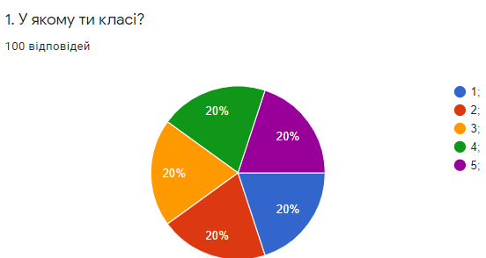
Предметом соціологічного дослідження є ставлення учнів молодшого шкільного віку до пізнавальної книги лінгвістичної тематики, а метою — визначення їхніх уподобань у виборі пізнавальної книги лінгвістичної тематики. Для дітей у межах анкетування пізнавальну книгу пояснили як «книгу, в якій цікаво розказано якусь інформацію. Якщо книга не лише вчить, а й розважає тебе картинками, цікавинками, загадками, простими прикладами, то вона пізнавальна», а «лінгвістичний» як «пов’язаний із мовою, мовний. А з латині (це така мова) “лінгва” — це язик. Так-так, саме той, якого показують іншим невиховані хлопчики та дівчатка».
На запитання «Що, на твою думку, є основним завданням книги?» 50 % респондентів відповіли «навчати», 13 % — розважати, а 37 % обрали «обидва варіанти» (рис. 2.2).
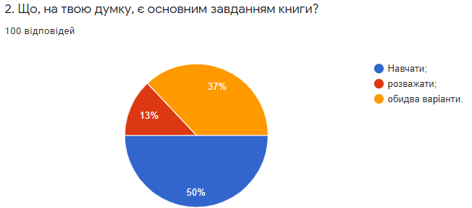
Рис. 2.2. Основне завдання книги
Бачимо ставлення до книги як до авторитетного джерела знань і потребу дитини молодшого шкільного віку сприймати інформацію через позитивні емоції. Тож пізнавальна книга буде актуальною для українських школярів, адже вона поєднує елементи як навчання, так і розваги.
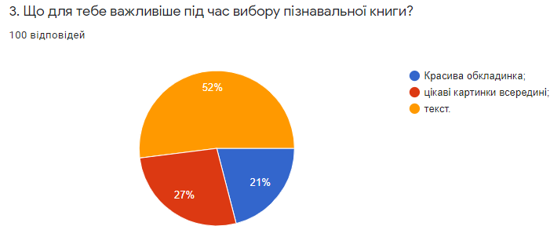
На запитання «Що для тебе важливіше під час вибору пізнавальної книги?» 52 % опитаних відповіли «текст», 27 % — «цікаві картинки всередині», а 21 % — «красива обкладинка» (рис. 2.3).
Рис. 2.3. Домінанти вибору пізнавальної книги
Вважаємо, що українські книговидавці мають звертати увагу не лише на текст, за яким учні обирають книгу, а й на зображення, що має смислове й інформаційне навантаження. Зараз книгу більше обирають не «за обкладинкою», а за ілюстративним матеріалом усередині, тому дизайнеру слід подбати, щоб зображення були якісними та відповідали віковим параметрам читачів.
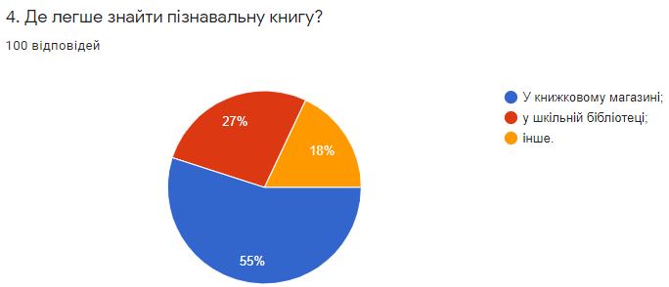
Запитали учнів молодшого шкільного віку, де легше знайти пізнавальну книгу. 55 % респондентів обрали варіант «у книжковому магазині», 27 % — у шкільній бібліотеці, а 18 % обрали «інше» (рис. 2.4).
Рис. 2.4. Місця розташування пізнавальної книги

Це свідчить про те, що на полицях шкільних бібліотек переважають художні видання, газети, журнали, однак пізнавальна книга теж заслуговує на увагу шкільних бібліотекарів.
Ми запитали в учнів, чи важливо поглиблювати свої знання, читаючи книги. 65 % респондентів вказали, що вони читають різноманітні цікаві книги, а 35 % — що їм вистачає прочитаного в школі (рис. 2.5).
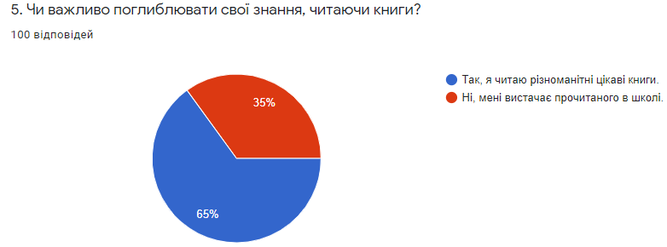
Рис. 2.5. Важливість поглиблення знань
Такі невтішні відповіді можемо пояснити перенасиченням дитини інформацією в умовах часткового дистанційного навчання. Дійсно, працюючи перед екраном телефона чи ноутбука, учень молодшого віку дуже втомлюється, його нервова система перенавантажується, а сприймати нову інформацію стає складніше.
Було також запитання, чи використовують діти пізнавальну книгу під час виконання домашнього завдання. 73 % опитаних використовують, а 27 % відповідно — ні (рис. 2.6).
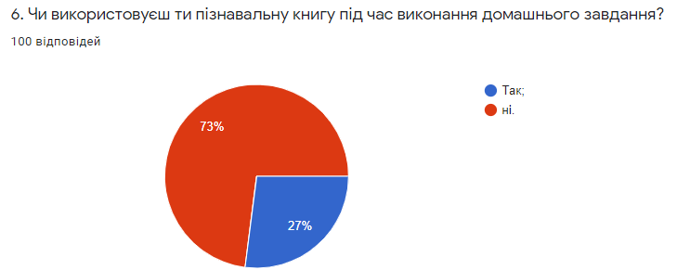
Рис. 2.6. Використання пізнавальної книги під час виконання домашнього завдання
Отже, пізнавальна книга доцільна під час виконання домашнього завдання, адже вона містить необхідну учневі інформацію з наведенням цікавих прикладів, додаткових фактів, яскравих і несподіваних аналогій. Відповідь 27 % дітей, які не використовують цю книгу для виконання домашнього завдання, можемо пояснити браком сформованого розуміння цього виду видання з огляду на описану термінологічну плутанину чи перенасиченням інформацією від навчальних книг.
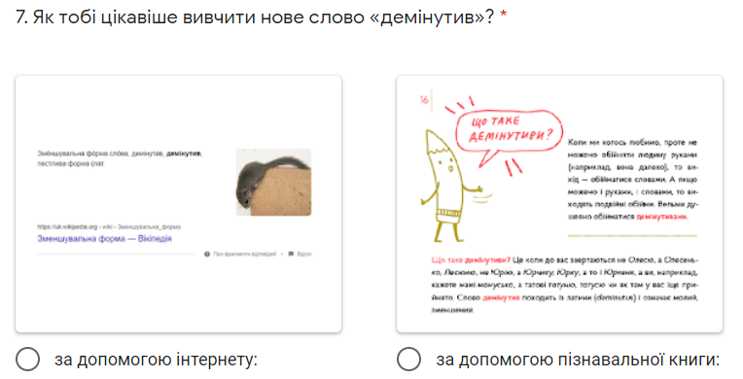
У межах дослідження пізнавальної книги лінгвістичної тематики актуальне запитання «Як тобі цікавіше вивчити нове слово “демінутив”?» (рис. 2.7).

Рис. 2.7. Варіанти вивчення слова «демінутив»
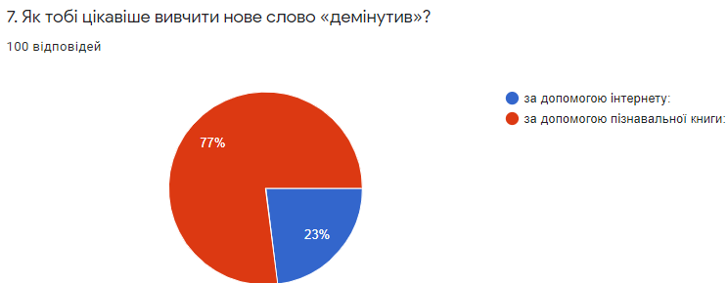
77 % обрали варіант «за допомогою пізнавальної книги», а 23 % — «за допомогою інтернету» (рис. 2.8).

Рис. 2.8. Вибір варіанта вивчення слова «демінутив»
Перевагу другого варіанта можна пояснити привабливим доступним описом складного для розуміння терміна. Оригінальним виглядає розгублений чоловічок-олівець, який уособлює стан дитини. Червоний колір у дизайні привертає увагу, а зелений створює атмосферу спокою. Можемо припустити, що 23 % обрали перший варіант через довіру до інтернету та лаконічність пояснення.
Вивчення вподобань учнів молодшого шкільного віку довело, що вони дійсно легко ухвалюють самостійні рішення з огляду на власні переконання. Тому українським книговидавцям слід переглянути свою концепцію впливу на споживача, змістивши фокус уваги на дитину. Дитячі книги потрібно розширювати розважальним аспектом, доречними ілюстраціями.
Інформаційне наповнення книги повинне бути актуальним, перевіреним, адаптованим до бази знань читача. Зображальний матеріал має не лише супроводжувати текст, а й унаочнювати складні для розуміння деталі, уводити в контекст описаного, щоб читач міг краще засвоїти інформацію. Прийоми популяризації знань у пізнавальній книзі сприяють її популярності серед читацької авдиторії.
Робота з читачем-дитиною особлива тим, що він вибагливий у виборі книги. Тобто мало зробити лише привабливу обкладинку, забувши про зображення всередині. Або ж написати текст, не подбавши про його виразність та яскравість. Якісне видання — це, безумовно, синтез усіх елементів. Однак головним стимулом обрати книгу залишається любов до читання. І саме прищеплення цієї важливої навички є першочерговим завданням книговидавничої справи, школи та людства загалом.

РОЗДІЛ 3

СТВОРЕННЯ ПІЗНАВАЛЬНОЇ КНИГИ ЛІНГВІСТИЧНОЇ ТЕМАТИКИ ДЛЯ МОЛОДШИХ ШКОЛЯРІВ

3.1. Роль редактора у створенні актуальної пізнавальної книги
Редактор дитячої літератури — людина, котра не лише комплексно вдосконалює видання, а й формує цінності маленьких читачів. Він визначає доцільність запропонованих тем, їх оригінальність; перевіряє виховну й естетичну функції. Оскільки пізнавальна книга покликана розширити систему знань читача, оцінювання її якості має принципове значення в редакторському опрацюванні.
Важливо також виокремити особистісні риси та навички, необхідні сучасному редакторові в роботі над пізнавальною книгою, щоб створити якісне видання, що задовольнить очікування читачів.
Нові за формою і змістом пізнавальні книги поповнюють книжкові ринки, з’являються сучасні підходи до макетування й ілюстрування. Змінюються вимоги читацької авдиторії, а з ними має змінюватись і редактор дитячої книги. Нині він не лише здійснює редакторське опрацювання, а й має низку важливих якостей і поєднує в роботі досвід багатьох фахівців.
Пропонуємо універсальний набір функцій редактора пізнавальної книги для дітей молодшого шкільного віку, котрий постає в таких ролях: «редактор — дослідник дитячої психології», «редактор-популяризатор», «редактор — універсальна особистість», «редактор-консультант», «редактор-верстальник», «редактор-ілюстратор», «редактор-педагог» (рис. 3.1).
- Редактор — дослідник дитячої психології
Зважаючи на положення нормативних документів видавничої галузі видання, згідно з якими читачів залежно від вікової категорії розподіляють на чотири групи [49, с. 10], редактор мусить чітко усвідомлювати портрет читача аналізованої літератури: це дитина, яка розпочала етап засвоєння вагомих наукових знань, однак ще не готова сприймати їх без пояснень, порівнянь, ілюстрацій. Учень цього віку активний, він опановує нові навички, прагне до соціалізації.
Текстове наповнення пізнавальної книги стає для школяра об’єктом вивчення, опанування нових знань, тому варто подбати про доцільність тематичної палітри, якість мовного оформлення, застосування принципів поліпшення засвоєння знань. Нині більшість інформації — у вільному доступі, тому варто добирати ті факти, які будуть для дитини новими й актуальними. Слід уникати складних для дитини термінів (або ж створювати зрозуміле для них пояснення на основі життєвого досвіду дитини), надмірної описовості, стереотипізації, застарілої інформації.
Редакторові варто також пам’ятати про індуктивність як провідну рису розвитку психіки дитини молодшого шкільного віку. Це означає, що читач сприймає інформацію поступово: від конкретних знань про предмети, що його оточують, до складних термінів і комплексних понять.
Рис. 3.1. Універсальний набір функцій редактора пізнавальної книги для дітей молодшого шкільного віку
- Редактор-популяризатор
На нашу думку, популяризація знань має стати пріоритетом у роботі редактора, оскільки саме він відповідає за адаптацію знань до особливостей дитячого сприйняття. А «той факт, що читач ще надто юний, не полегшує, а лише ускладнює завдання популяризатора: попри те, що він має бути компетентним у галузі, яку описує в творі, однаково добре володіти мовою науки і мовою “популяризації”, він ще повинен вміти розповісти про складні поняття дохідливо й привабливо саме дитині» [18, с. 45]. На нашу думку, саме популяризація знань розмежовує нині навчальну та пізнавальну літературу.
Фахівцеві варто впроваджувати в тексти приклади з літератури, народної творчості, побуту; пропонувати тематичні рубрики; дбати про лінійність викладу, причинно-наслідкові зв’язки.
- Редактор — універсальна особистість
Зважаючи на складність професії, редактор має володіти такими якостями:
- чесність, доброта, порядність;
- прагнення до нових знань (постійне самовдосконалення) і критичність (запорука професійного розвитку);
- скрупульозність (точність у роботі);
- дисциплінованість (уміння визначати цілі, способи досягнення, терміни виконання);
- цілеспрямованість (запорука високоякісного результату);
- гнучкість мислення (здатність підібрати влучні слова),
- моральність (дотримання норм поведінки);
- толерантність (повага до недосконалих матеріалів замовників і прагнення поліпшити їх разом);
Він також має застосовувати знання з економіки, маркетингу, менеджменту, щоб бути корисним у видавничому процесі.
- Редактор-консультант
Редакторам варто прагнути до універсальності, однак важливо за такої умови не втратити якість роботи. Безумовно, всього знати не можна, оскільки з’являються нові дослідження щодо психології учнів молодшого шкільного віку та пізнавальних книг для дітей. Задля підвищення фаховості редактор може консультуватись із психологами, педагогами, мовознавцями. Однак він теж є консультантом для авторів, оскільки пропонує їм актуальні способи поліпшення рукопису, розширення тематичної палітри; дає поради щодо структури, наповнення, оформлення тексту; його мови та стилю.
- Редактор-верстальник
Редактор має розуміти психологічні особливості учня молодшого шкільного віку: дитина хоче отримувати знання, однак потребує їх специфічного викладу. Так, текст варто набирати шрифтами великих кеглів — 12–16, які передбачають довгий рядок. Сторінку не можна перевантажувати текстом, тому історія має бути лаконічною та водночас надавати потрібну інформацію.
До того ж редакторові слід знати механізми верстання текстів у програмах «Adobe InDesign», «Microsoft Word». Знання програм «Microsoft Publisher», «QuarkXPress» чи «Pagemaker» будуть перевагою.
- Редактор-ілюстратор
Зображення для дітей 6–11 років мають бути яскравими, наочними, зрозумілими, проте водночас досить мультиплікаційними. Радимо використовувати різні форми: сюжетні зображення, карти, креслення, діаграми, схеми, фото. З огляду на психологічні особливості молодших школярів, «ілюстрованість видання визначають не менше 30 %. Відстань від малюнка до текстівки повинна бути не менше 6 мм» [50, с. 153].
Працюючи з електронними інтерактивними виданнями, редакторові варто оцінити доречність аудіо- та відеосупроводу. Він має подбати, щоб зображальний матеріал доповнював текст, сприяв кращому запам’ятовуванню, а не відвертав увагу дитини. Радимо подавати саме кольорові зображення, що мають більші емоційні та декоративні можливості. Наголосимо також на розумінні функцій ілюстрації, поданих у табл. 3.1.
Таблиця 3.1. Функції ілюстрації*
Функція | Пояснення
Експлікативна | Ілюстрація як художній засіб допомагає повніше сприймати літературний образ, розкривати літературний твір.
Виховна | Якісна дитяча ілюстрація є потужним засобом формування доброго характеру дитини, розвитку гарних якостей її характеру.
Пізнавальна | Ілюстрація покликана розширювати та збагачувати уявлення дитини про навколишній світ.
Естетична | Художньо виконана ілюстрація впливає на дитину естетично, допомагає їй розвити гарний художній смак.
Емоційна | За допомогою палітри виразних засобів ілюстратор здатен передати певний настрій, відтворити характери героїв.
*Примітка. Допрацьовано за [51, с. 32–43].
- Редактор-педагог
На нашу думку, якісна пізнавальна книга має не лише навчати та розважати, а й виховувати. Тобто наводити зразки правильної поведінки: наголошувати на моральних цінностях, дотриманні правил поведінки. Книга, опрацьована фаховим редактором, учить поважати людей, надаючи приклади з літератури та народної творчості; дбати про природу, наголошуючи на сучасних екологічних проблемах. Автор закладає у книгу ті загальнолюдські та національні цінності, які зчитає молоде покоління. А редактор дбає про розширення читацького культурного середовища, виховання доброї та милосердної особистості, популяризацію культурних надбань світової спільноти.
Отже, насамперед редакторові пізнавальної книги для учнів молодшого шкільного віку варто розуміти вікові психологічні особливості та добирати способи популяризації інформації з їх урахуванням. Розуміючи процес верстання, редактор підбирає текстове оформлення та погоджує концепцію ілюстрування. Спілкуючись із консультантами, редактор отримує актуальні знання; як універсальна особистість, популяризатор і педагог — адаптує книги до потреб читача. Розуміння цих універсальних функцій редактора дасть змогу створити якісне пізнавальне видання.

3.2. Зміст й обґрунтування концепції створеного видання
Розвиток інформаційно-комунікаційних технологій привів до того, що діти почали шукати відповіді на свої запитання в інтернеті, а не в науковій книзі. Однак швидкість пошуку та легка доступність такої інформації не означає її якість. Розміщені в інтернеті тексти зазвичай не перевірені фахівцями, містять багато фактичних і логічних помилок, тож їх не можна вважати якісним джерелом знань.
Існує також тенденція до «погіршення якості читання і розуміння школярами саме науково-художніх, науково-популярних текстів» [29, с. 333]. Ми можемо пов’язати це з недостатнім застосуванням прийомів популяризації інформації в зазначених книгах, браком орієнтації на життєвий досвід читача та його психологічні особливості. Зазначимо, що текст має пройти всі мисленнєві процеси читача, зображені на рис. 3.2.

Рис. 3.2. Мисленнєві процеси читача (допрацьовано за [29, с. 334])
Досліджуючи психологію молодших школярів, ми помітили, що вагомим елементом активізації їх гносеологічної діяльності є емоційність. Так, «беззаперечним є факт, що емоційність — характерна риса молодших школярів, тому вплив на учня через емоційну сферу найбільше відповідає природі дитячого організму» [52, с. 115]. З огляду на це було вирішено створити пізнавальну книгу лінгвістичної тематики для дітей молодшого шкільного віку «Подорож країною Вигуків» за допомогою програми «Joomag» (https://inlnk.ru/qdkQw). Особливість видання — використання вигуків, що «відіграють велику роль не тільки в передачі усвідомленої реакції на оточення, а й у художньо-експресивному зображенні подій та явищ» [53, с. 184] задля популяризації їх використання. Вигуки доречні для урізноманітнення мовлення, насичення його емоційністю та виразністю. Переконані, що діти, котрі прочитають цю книгу, використовуватимуть вигуки «Дякую!», «Спасибі!» замість «Спасіба!».
Обираючи матеріальну форму видання, дослідили переваги та недоліки традиційної друкованої й електронної книги (табл. 3.1. і 3.2.).
Паперова книга — безумовно, актуальна матеріальна форма, бо ж «визначення книги як витвору мистецтва, отримання естетичного задоволення, колекціонування книг потребує “присутності” книги» [54, с. 98]. Не погоджуємось із думкою, що лише паперова книга має естетичну цінність, а електронна набуває лише за умови видруковування на папері.
Таблиця 3.2. Переваги та недоліки традиційної друкованої книги*
Переваги | Недоліки
- Можливість користування без технічних пристосувань;  - естетична цінність;  - безпечність (паперовий носій не псує зір);  - матеріал на паперовому носії запам’ятовується краще);  - довговічність (книга може існувати тисячоліттями) | - Висока ціна;  - відсутність функції «нічного читання»;  - можливість неякісного оформлення (фарба, палітурка, шрифт, корінець книги)
*Примітка. Допрацьовано за [55, с. 196], [56, с. 29].
З огляду на розвиток інформаційних технологій варто оцінити електронні книги як можливу матеріальну форму. Дослідники книги зазначають, що попит на електронні видання зростає стрімко, а їхня якість поліпшується [57, с. 24]. Дійсно, протягом останніх десятиліть з’явилось багато наукових розвідок, присвячених питанню поліпшення якості наповнення й оформлення електронних книг, зокрема дитячих.
Таблиця 3.3. Переваги та недоліки електронної книги*
Переваги | Недоліки
- Технічний пристрій може містити велику кількість файлів;  - скорочується час пошуку інформації;  - легкість в анотуванні, що дозволяє додавати власні зауваження, виділяти фрагменти тексту, вносити коментарі, посилання;  - можливість вибору фону, шрифту та розміру тексту;  - великий простір та ширші можливості для використання ілюстративного матеріалу;  - зниження затрат на видання;  - можливості для кожного автора розмістити свій матеріал без залучення видавництв;  - електронна книга допомагає запобігти вирубці деревини | - Висока ціна гаджета та одноманітність оформлення;  - обмежений час акумуляторної підтримки гаджета;  - кількість книг у бібліотеці залежить від зони покриття інтернету та обсягу пам’яті гаджета;  - небезпечність (така книга може псувати зір)
*Примітка. Допрацьовано за [55, с. 196], [56, с. 29].
Ми обрали матеріальну форму електронної (цифрової) книги для «Подорожі країною Вигуків» через можливість створення посилань (у книзі це посилання на тематичні відео з ютубу) та задля зниження затрат на видання. Зазначимо, що це відповідає концепції Нової української школи: «одним із головних інструментів успіху Нової української школи є наскрізне використання інформаційно-цифрових технологій в освітньому процесі» [58, с. 158], бо ж вважаємо, що видання можна використовувати на уроках української мови.
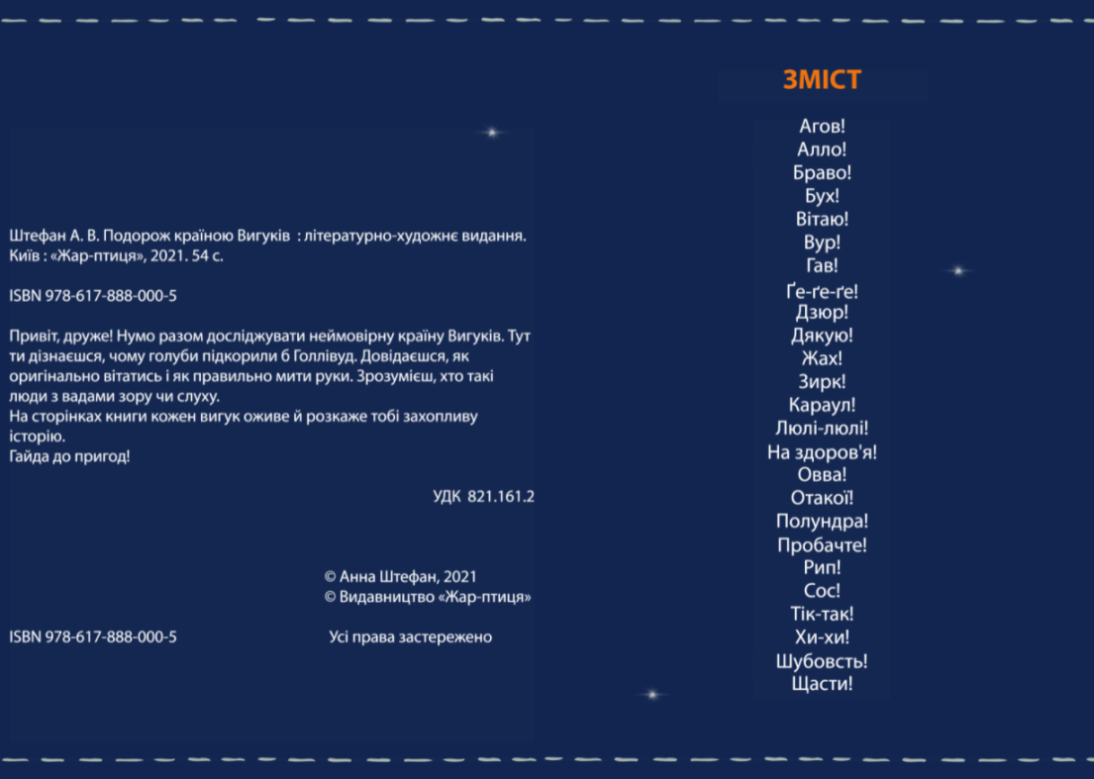
Можемо визначити створене видання як інтерактивне, оскільки в ньому є відеоматеріали, що «відіграють допоміжну роль, сприяють наочності опису, кращому розумінню та запам’ятовуванню матеріалу» [59, с. 765]. Такий вибір є правильним, бо, як зазначає Н. Колесник, «саме “книжка з живими картинками” розкриває дитині нові життєві обрії, стимулює потяг до пізнання, викликає інтерес до літератури, а згодом — до самостійного читання» [60, с. 162]. Дійсно, електронна книга дає читачам можливість глибше відчути матеріал завдяки інтерактивним елементам, скористатися зручним форматом переходу на потрібну сторінку в змісті (рис. 3.3).

Рис. 3.3. Інтерактивний зміст видання
Водночас такий недолік обраної форми, як потреба в додатковому пристрої для читання, в умовах досвіду дистанційного навчання є менш виразним. Це зумовлено тим, що нині діти звикли користуватися технікою для доступу до навчання. А проблему шкідливого впливу електронної книги на зір дитини можна розв’язати, встановивши обмеження на час користування пристроєм.
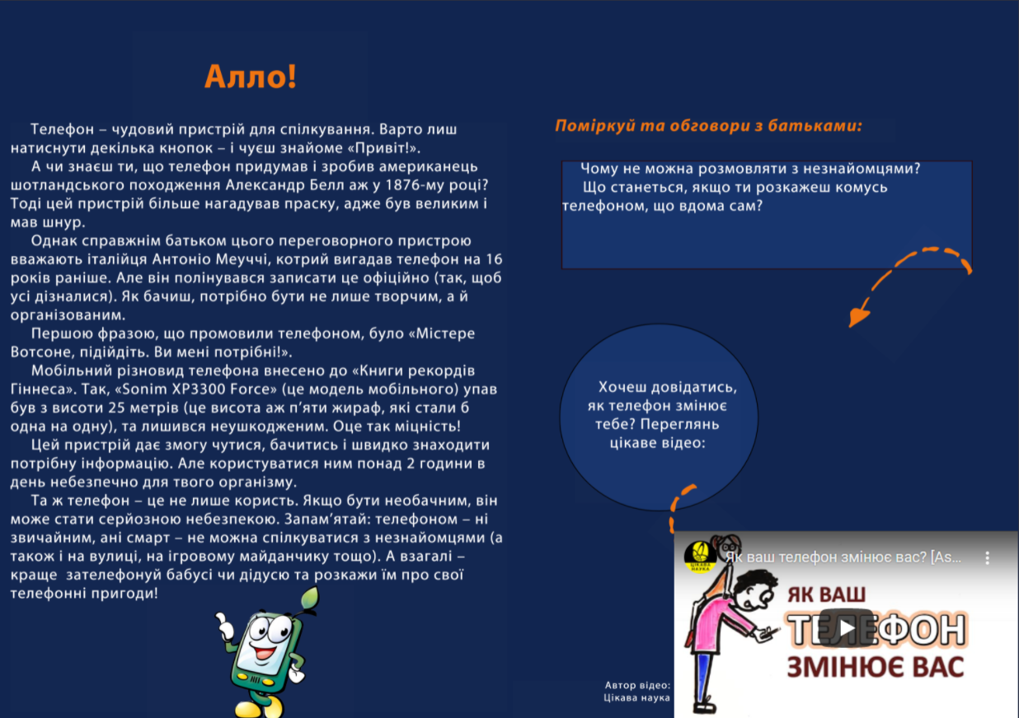
Комплекс створеного пізнавального видання «Подорож країною Вигуків» складається з передмови, основного тексту, рубрики «Поміркуй й обговори з батьками», тематичних відео, післямови. Приміром, стаття до вигуку «Алло!» (рис. 3.4.) розповідає читачеві про історію винайдення телефона, внесення його до «Книги рекордів Гіннеса».
Рис. 3.4. Стаття до вигуку «Алло!»
До математичної величини «25 м» дібрано аналогію: «це висота аж п’яти жираф, які стали б одна на одну». Подано застереження: «але користуватися ним понад 2 години в день небезпечно для твого організму» та вказано, що телефоном не можна спілкуватися з незнайомцями. Запитаннями, що активізують мисленнєвий процес дитини, є: «Чому не можна розмовляти з незнайомцями?» та «Що станеться, якщо ти розкажеш комусь телефоном, що вдома сам?».
Вважаємо, що обговорення запитань сприятиме родинному читанню книги, збільшенню тем для спілкування між дітьми та батьками. До того ж так дорослі зможуть контролювати рівень усвідомлення дітьми правил поведінки, простежити розвиток їхньої креативності. Перегляд відео, поданих наприкінці кожної історії, дасть змогу дізнатися ще більше цікавих фактів, побачити описане. Разом із титульною сторінкою та сторінками вихідних і випускних даних у книзі налічується 54 сторінки. Такий обсяг є доречним для учнів молодшого шкільного віку з огляду на насиченість кожної історії фактами.
Урахувавши думку 37 % опитаних, котрі вказали, що основним завданням книги є навчати й розважати, ми додали до пізнавальної книги елемент гумору: «напевно, в тебе теж таке було — граєш уночі на телефоні, а тут заходить мама чи тато. Щойно ти швидко заплющуєш очі, як починаєш голосно сміятись».
Концепцією ілюстрування є мультиплікаційні тематичні малюнки без зайвих деталей, що не відвертають увагу читача від текстового наповнення. Розміщення ілюстративних блоків на сторінках однотипне, щоб дитина могла легко розмежувати основний текст, запитання та відео.
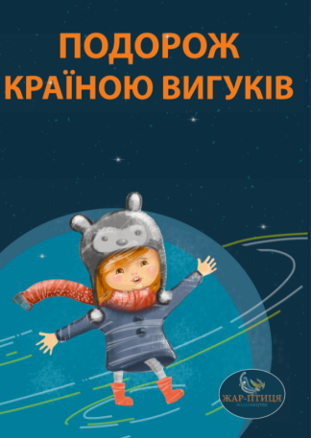
Оформлення обкладинки виконане так, щоб привернути увагу цільової авдиторії: зображено дитину 6–11 років, котра подорожує невідомою планетою (рис. 3.5).
Рис. 3.5. Обкладинка видання «Подорож країною Вигуків»

Така ілюстрація викликає інтерес, адже хочеться дізнатись, що це за подорож, чи подобається вона дитині. На обкладинці помітно логотип видавництва «Жар-птиця» (рис. 3.6).
Рис. 3.6. Логотип видавництва
Вибір такої назви зумовлений тим, що Жар-птиця — зрозумілий для дитини позитивний персонаж. Цей птах символізує щастя, добро та красу. Важливо, що вибір персонажа зумовлений прагненням популяризувати українську мову та культуру створеним виданням і форматом видавництва.
Обраний шрифт «Myriad Pro» доречний для дитячого видання, бо він заокруглений, без засічок; застосовано 14 кегль з одинарним міжрядковим інтервалом. Для полегшення сприйняття тексту обрано виділення виворіткою (інверсією): білий текст на темно-синьому тлі.
Подальші дослідження цифрової версії пізнавальної книги будуть спрямовані на озвучення тексту, щоб дитина могла перевірити правильність наголошування всіх слів.

3.3. Маркетингова концепція для просування видання
Дитячі пізнавальні книги є актуальним джерелом знань для дитини молодшого шкільного віку. На українському книговидавничому ринку є пізнавальні книги про рослинний і тваринний світ науку, їжу, дорослішання, географію, фінансову грамотність, фізіологію людини тощо, однак пізнавальної книги про вигуки для учнів 1–5-х класів, яка транслювала б цікаву та різноманітну інформацію, досі немає.
Пізнавальна книга «Подорож країною Вигуків» створена, щоб ознайомити українських читачів із вигуками та культурою їх уживання, подати цікаві факти, об’єднані в тематичні блоки, сприяти спілкуванню дітей із батьками.
Насамперед варто визначити цільову авдиторію видання, оскільки «питання пошуку цільової аудиторії є одним з головних в маркетинговій діяльності» [61, с. 32]. Ба більше, знання портрета майбутніх клієнтів допоможе обрати правильну стратегію просування, підвищить ефективність рекламної кампанії та заощадить кошти на неї, зміцнить позиції продукту на ринку. Тож первинною авдиторією є діти молодшого шкільного віку, зацікавлені в поглибленні знань. Вторинною — їхні батьки, які усвідомлюють важливість формування мовної компетентності дітей.
Основними соціально-демографічними характеристиками первинної авдиторії є:
- стать: не відіграє ролі;
- вікова категорія: 6–11 років;
- рівень освіти: початкова;
- соціальний статус: учні (шкіл, ліцеїв, гімназій тощо);
- національна і расова належність: не має значення.
Географічною характеристикою є країна (Україна), оскільки видання створене українською мовою з урахуванням вимог Міністерства освіти і науки України.
Соціально-демографічні характеристики вторинної авдиторії не впливають на маркетингову концепцію.
Психографічними ознаками первинної авдиторії є:
- інтерес до пізнавальних книг;
- зацікавленість у вивченні української мови, розширенні знань;
- допитливість;
- кмітливість;
- відкритість;
- активність.
Вторинної:
- визнання важливості пізнавальних книг у поглибленні знань;
- прагнення всебічно розвивати дітей;
- справедливість;
- щедрість.
Опис цільової авдиторії за методом сегментування «5W» М. Шеррингтона [62, с. 23] унаочнимо на рис. 3.7.
Рис. 3.7. Цільова авдиторія за методом сегментування «5W»
Для прогнозування купівельної поведінки використаємо модель «AIDA» [63, с. 148], де
- A — Attention (увага);
- I — Interest (інтерес);
- D — Desire (бажання);
- A — Action (дія).
На етапі залучення уваги авдиторії варто створити інтригу, наприклад, скориставшись тизерною рекламою в мережі, яка б подала коротку інформацію про видання та зацікавила майбутніх читачів. Інтерес можна викликати, розміщуючи на розробленому односторінковому сайті (http://zhar-ptytsia.tilda.ws) інформацію про переваги пізнавальної книги, наголошуючи на унікальності, доцільності в навчальному процесі. Відгуки психологів, педагогів, перших покупців зумовить бажання придбати книгу. На цьому етапі можна запропонувати клієнту знижку, щоб сприяти його лояльності. Дії (подзвонити, залишити контакти, придбати книгу) можна досягнути, використовуючи зрозумілий функціонал сайта. На важливості дії наголошує О. Лещук: «ефективність рекламної комунікації визначає лише завершальна ланка процесу — дія» [63, с. 148].
Задля ефективної маркетингової концепції застосуємо SWOT-аналіз, який «відіграє важливу роль при розробці та виборі стратегії» [64, с. 304] (рис. 3.8).
Strengths (переваги) | Weaknesses (недоліки)
- Перша пізнавальна книга про вигуки для учнів 1–5-х класів;  - містить цікаві факти про вигуки;  - доцільна у навчальному процесі;  - електронний формат зручний у використанні. | - Брак друкованої версії;  - обмежений бюджет на просування.
Opportunities (можливості) | Threats (загрози)
- Може потрапити до шкільних електронних бібліотек;  - може бути продовжена;  - співпраця з іншими видавництвами. | - Можлива поява конкурентів;  - нестабільність книговидавничого ринку.
Рис. 3.8. Застосування SWOT-аналізу для розробленої пізнавальної книги
Варто обирати майданчики для просування видання з урахуванням аналізу цільової авдиторії і SWOT-аналізу. Для учнів молодшого шкільного віку актуальними соцмережами є «Telegram» і «Viber», де вони комунікують щодо навчального процесу, та «Instagram», де розважаються. Розроблено наліпки з вигуками (Див. Додаток Р), щоб привернути увагу дітей. Поширювати інформацію про пізнавальну книгу серед батьків можна на Facebook. Вдалою є таргетована реклама на цих платформах.
Варто повідомити про книгу мережі книгарень «Буква», «Є», «Yakaboo». Оскільки діти ставляться до прямої реклами упереджено, можна використовувати нативне просування, приміром, замовити огляди в блогерів, рецензентів, які б висловили свою думку в цікавій для дитини формі.
З огляду на інтерактивність видання, можна розробити рекламу з qr-кодами в друкованих газетах і журналах. Код матиме посилання на сайт і не потребуватиме спеціальних програм для зчитування. Актуальними платформами будуть «Кузя», «Маленькі академіки», «Найкращі дитячі кросворди», «Буквинки–веселинки», «Весела малеча».
Оскільки нині популярними є комікси, можна інтегрувати сторінки з видання в комікси про школярів; перетворити словник на комікс; зробити нативну рекламу видання в коміксах (наприклад, на сторінках навчальних коміксів у темі про мікроби зазначити, що така інформація є в «Подорожі країною Вигуків»; можна демонструвати обкладинку пізнавальної книги (мама чи тато читає дітям, діти читають самі, вчителі читають дітям); можна «поставити» книгу на полицю; можна залишити розгорнутою на столі.
Радіо є актуальною платформою: радіоролик для дитячої цільової авдиторії можна розміщувати на «Radiokids.Online»; «UA:Казки»; «Ластовинка ФМ»; «Бебі ФМ»; «АероБіт». Для батьків — на «Перець ФМ»; «Люкс ФМ»; «Радіо П’ятниця»; «Кісс ФМ»; «Авторадіо UA». Наведемо приклад радіоролика для просування книги (див. Додаток С).
Вдалим майданчиком просування є подкаст «КритиКІТ» (див. Додаток Т), розроблений з І. Мельник, студенткою 4 курсу КПІ ім. Ігоря Сікорського. Форматом є діалог ведучої та гостя. У пілотному випуску ведучою була А. Штефан, котра ставила запитання гості та розповідала про принципи популяризації інформації в дитячій книзі лінгвістичної тематики. Надалі в подкастах можна зачитувати уривки з книги, обговорювати їх із гостями.
Для просування видання ми розробили буктрейлер (https://www.youtube.com/watch?v=HfRBb4n28Og), який є актуальним в умовах новітніх комунікаційних технологій. Зважаючи на особливості сприйняття інформації первинною цільовою авдиторією, текст буктрейлера не лише написано, а й назвучено. Він коротко розкриває зміст книги, демонструє сторінки видання, його художнє оформлення.
На нашу думку, телебачення є недоцільним каналом просування через незацікавленість у ньому нашої цільової авдиторії й обмежений бюджет на просування, зберігаючи інтригу.
Зазначимо, що важливим аспектом є взаємодія з благодійними проєктами. Так, одну з історій книги («Вур» про голубів) було адаптовано під формат аудіоказки й опубліковано на ютуб-каналі «KAZKOZVUK» під назвою «Хто такі Голуби») (https://www.youtube.com/watch?v=A9dkf6WZISY). «KAZKOZVUK» — це соціальний проєкт для дітей з особливостями зору, що говорить через аудіоказки, унікальних героїв та їхні життєві історії.
Отже, маркетингова концепція вміщує інформацію про авдиторію, модель купівельної поведінки, потенційні можливості та загрози, що їх слід урахувати під час рекламної кампанії. Оскільки пізнавальна книга інтерактивна, то наголошено на мережевому просуванні. Через стрімкий розвиток технологій варто детальніше прораховувати канали просування, щоб досягти прогнозованих дій.

ВИСНОВКИ
Дослідження довело, що пізнавальна книга — вагома й актуальна для дитини молодшого шкільного віку, бо вона є джерелом не лише освіти, а й розваги. Вона становить інтерес для науковців, педагогів, видавців, редакторів, авторів, ілюстраторів, рекламістів. Однак з огляду на брак ґрунтовних і систематичних досліджень такої книги можемо стверджувати, що нами:
1. Зважаючи на теоретичні відомості про пізнавальну книгу для дітей, сучасні прийоми популяризації інформації з урахуванням особливостей дитячої психології, а також на термінологічну плутанину щодо понять «пізнавальна книга», «нон-фікшн», «просвітницька книга», «навчально-пізнавальне видання» і «науково-популярне видання» ми визначили, що пізнавальну книгу трактують як поєднання фактів і художнього опису, видання з відомостями про дослідження, спрямоване на читачів-нефахівців. Вона є джерелом просвіти, бо зрозумілою для дитини мовою пояснює складні теми; джерелом розваги, адже наводить цікаві приклади, містить гумор; джерелом розвитку особистості, бо допомагає визначити своє місце в суспільстві, засвоїти основи моралі та етики, з’ясувати принципи соціум.
2. Було вдосконалено визначення пізнавальної книги з урахуванням визначених функцій: це окремий підвид літератури, спрямований на поглиблення знань з різних галузей у доступній формі, який поєднує художній і науковий стилі викладу. Запропоноване визначення описує значення пізнавальної книги, наголошує її особливість: синтез образності та доказовості.
3. Описано стан пізнавальної літератури лінгвістичного спрямування з огляду на пропозиції українського та закордонного книговидавничого ринку. Так, з’ясовано, що лінгвістична тематика книг є менш популярною, як порівняти з пізнавальними книгами про науку, природу, тварин, винаходи, географію, астрономію, фізіологію. Однак існують і якісні видання, що відкривають читачам світ мови.
Українська пізнавальна книга є виразною, бо містить тематичні ілюстрації, скоромовки, переклади з інших мов, приклади з наукової літератури, цікаві факти. Тональність спілкування — інтимно-дружня з чіткою орієнтацією на читача.
Досліджуючи ринок, помітили тенденцію появи модифікованих словників, упорядкований перелік мовних одиниць не лише з інформацією щодо їх значення, вживання чи походження, а й з прикладами з літератури чи мистецтва, цікавими фактами з урахуванням життєвого досвіду й інтересів читача. Ми вперше запропонували поняття «пізнавальний словник», який визначили як «пізнавально-довідкове видання, що містить упорядкований за абеткою перелік мовних одиниць із відомостями про їх лінгвістичні параметри, поданими в доступній формі, що поєднує художній і науковий стилі викладу».
4. Зазначено, що нині важливими є особистісні якості редактора дитячої пізнавальної книги, котрий поєднує в роботі досвід багатьох фахівців. Тож уперше теоретично обґрунтовано модель формування професійної культури редактора пізнавальної книги для дітей молодшого шкільного віку, котрий постає в таких ролях: «редактор — дослідник дитячої психології», «редактор-популяризатор», «редактор — універсальна особистість», «редактор-консультант», «редактор-верстальник», «редактор-ілюстратор», «редактор-педагог».
З урахуванням функцій пізнавальної книги та принципів поліпшення засвоєння інформації дітьми молодшого шкільного віку нами створено видавничий проєкт «Подорож країною Вигуків», метою якого є популяризувати українську мову та культуру, розширити базу знань читачів. Створено маркетингову концепцію для просування видання, де описано цільову авдиторію за методом сегментування «5W» М. Шеррингтона; спрогнозовано купівельну поведінку авдиторії; застосовано SWOT-аналіз для виявлення переваг і недоліків створеного видання. Вирішено просувати пізнавальну книгу «Подорож країною Вигуків» через соцмережі «Telegram», «Viber», «Instagram», «Facebook»; створений односторінковий сайт; комікси; радіо; тематичний подкаст.
Зауважимо, що українські книговидавці мають усі шанси розвивати якісну вітчизняну пізнавальну книгу. Для цього їм потрібно відстежувати настрої читацької авдиторії, аналізувати її психологічні особливості; впроваджувати нові підходи до роботи редакторів.
Подальші дослідження дитячої пізнавальної книги мають стосуватися більш системної класифікації її функцій. Варто створити єдине визначення поняття, що потрапило б до підручників чи практичних посібників для видавців і редакторів. Також одним із перспективних напрямків розвитку теми є розроблення нових принципів популяризації інформації, поданої в пізнавальній книзі.

СПИСОК ВИКОРИСТАНОЇ ЛІТЕРАТУРИ
- Стахова О. О, Куліш І. В. Психологічні особливості розвитку пам’яті в молодшому шкільному віці. Сучасні тенденції та фактори розвитку педагогічних та психологічних наук : зб. матеріалів Міжнар. наук.-практ. конф., 31 січ.–1 лют. 2020 р. Київ : ГО «Київська наукова організація педагогіки та психології», 2020. Ч. 2. С. 124–126.
- Попова Л. П, Попова О. І. Організація роботи учнів зі словниками в контексті вимог нової української школи. Інновації в початковій освіті: проблеми, перспективи, відповіді на виклики сьогодення : зб. матеріалів Всеукр. наук.-практ. конф. Полтава : ПНПУ імені В.Г. Короленка, 2018. С. 59–61.
- Єрмоленко С. Я. Формування української мовної особистості. Українознавство. 2010. № 1 (34). С. 120–123.
- Гузь О. П. Формування мовленнєвої та читацької компетентностей учнів Нової української школи. Актуальні питання сучасної педагогіки: творчість, майстерність, професіоналізм : зб. матеріалів II Міжнар. наук.-практ. конф., 19 берез. 2021 р. Кременчук : Методичний кабінет, 2021. С. 654–661.
- Pauwels F. Reading as a scientist: Children’s nonfiction through a cognitive lens. Children’s Literature Association Quarterly. 2019. Vol. 44, № 4. P. 432–446. DOI: 10.1353/chq.2019.0049.
- Job J., Coleman M. R. The importance of reading in earnest. Gifted Child Today. 2016. Vol. 39, № 3. P.154–163. DOI: 10.1177/1076217516644635.
- Smith J. M., Robertson M. K. Navigating award‐winning nonfiction children’s literature. The Reading Teacher. 2019. Vol. 73, № 2. P. 195–204. DOI: 10.1002/trtr.1811.
- Stewart M., Young T. A. Teaching the key traits of expository nonfiction with children’s books. The Reading Teacher. 2019. Vol. 72, № 5. P. 648–651. DOI: 10.1002/trtr.1770.
- Колінько О. П. Нон-фікшн як особливий феномен сучасної белетристики. Науковий вісник Міжнародного гуманітарного університету. Сер. Філологія. 2016. №. 24, т. 2. С. 74–77.
- Colman P. A new way to look at literature: A visual model for analyzing fiction and nonfiction texts. Language Arts. 2007. Vol. 84, № 3. P. 257–268.
- Kersten S. Becoming nonfiction authors: Engaging in science inquiry. The Reading Teacher. 2017. Vol. 71, № 1. P. 33–41. DOI: 10.1002/trtr.1577.
- Donovan C. Children’s development and control of written story and informational genres: Insights from one elementary school. Research in the Teaching of English. 2001. Vol. 35, № 3. Р. 394–447.
- Fox R. F, Lannin А. A. Belly up to the pond: Teaching teachers creative nonfiction in an online class. The Writing Instructor. 2007. Р. 1–21.
- Біда Д. Проблема підготовки майбутнього вчителя до використання у професійній діяльності науково-популярних природничих видань. Педагогічні науки : зб. наук. пр. Херсон : ХДУ, 2008. № 41. С. 188–193.
- Єфімова М. П. Типологія дитячої книги. Українська культура: минуле, сучасне шляхи розвитку : зб. наук. пр. Рівне : РДГУ, 2014. С. 143–147.
- Кондратюк С. Г. Шляхи використання літератури напрямку нон-фікшн у закладах дошкільної освіти: інтегрований підхід. Вісник ЛНУ ім. Т. Шевченка. 2019. № 1 (324), ч. 2. С. 249–259.
DOI: 10.12958/2227-2844-2019-1(324)-2-249-259.
- ДСТУ 3017: 2015. Видання. Основні види. Терміни та визначення понять. [Чинний від 2016-07-01]. Київ: ДП «УкрНДЦ», 2016. 36 с. (Інформація та документація).
- Огар Е. І. Сучасна нон-фікшн для дітей: структурні та функціональні характеристики. Наук. зап. укр. акад. друкарства. 2012. № 2. С. 41–47.
- Кулакова Л. М. Психологічні особливості розуміння текстової інформації молодшими школярами в умовах навчальної діяльності. Психологія: реальність і перспективи. 2017. № 8. С. 153–157.
- Kuldeep S. K. Attitude of school teachers towards popularization of science. Conflux Journal of Education. 2017. Vol. 5, № 1. P. 5–20.
URL: http://cjoe.naspublishers.com/wp-content/uploads/2018/08/kuldeep.pdf (Last accessed: 01.06.2021).
- Ghiso M. P. Playing with/through non-fiction texts: Young children authoring their relationships with history. Journal of Early Childhood Literacy. 2013. Vol. 13, № 1. P. 26–51. doi: 10.1177/1468798411430093.
- Mendoza J., Reese D. Examining multicultural picture books for the early childhood classroom: Possibilities and pitfalls. Early Childhood Research & Practice. 2001. Vol. 3, № 2. P. 155–169.
- Parkinson J., Adendorff R. Science books for children as a preparation for textbook literacy. Discousre Studies. 2005. Vol. 7, № 2. P. 213–236.
DOI: 10.1177/1461445605050367.
- Alexander J., Jarman R. The pleasures of reading non‐fiction. Literacy. 2018. Vol. 52, № 2. P. 78–85. DOI: 10.1111/lit.12152.
- Palmer R. G., Stewart, R. A. Models for using nonfiction in the primary grades. The Reading Teacher. 2005. Vol. 58, № 5. P. 426–434.
DOI: 10.1598/RT.58.5.2.
- Срібнюк А. В., Сойчук Р. Л. Характеристика вікових особливостей дітей молодшого шкільного віку. Наука, освіта, суспільство очима молодих : зб. матеріалів XII Міжнар. наук.-практ. конф., 15 трав. 2019 р. Рівне : РВВ РДГУ, 2019. С. 144.
- Засєкіна С. А. Використання ілюстративного матеріалу в навчальних словниках. Наукові записки Національного університету «Острозька академія». Сер. Філологічна. 2008. № 10. С. 77–84.
- Frankenberg-Garcia A. Dictionaries and encoding examples to support language production. International Journal of Lexicography. 2015. Vol. 28, № 4. P. 490–512. DOI: 10.1093/ijl/ecv013.
- Мартиненко В. О. Смислове читання молодшими школярами науково-художніх текстів. Педагогічна освіта: теорія і практика : зб. наук. праць. Кам’янець-Подільський : К-ПНУ ім. І. Огієнка, 2019. С. 332–340.
- Гладкий М. Справа популяризації наукового знання. Життя й Революція. 1928. № 8. С. 144–154.
- Фіялка С. Б. Розмаїття засобів утримання читацької уваги в сучасній пізнавальній книзі для дітей. Поліграфія і видавнича справа. 2017. № 2 (74). С. 163–173.
- Dowd F. S. Trends and evaluative criteria of informational books for children. Using non-fiction trade books in the elementary classroom: From ants to zeppelins. 1992. P. 34–43.
- Калниболотчук А. О., Завгородня Л. В. Види ілюстрацій у книжкових виданнях для дітей дошкільного та молодшого шкільного віку. Актуальні проблеми природничих та гуманітарних наук у дослідженнях молодих учених «Родзинка – 2018» : матеріали XX Всеукр. наук. конф. 2018. С. 99–102.
- Головко О. А. Роль засобів візуальної комунікації на прикладі інфографіки для дітей. Обрії друкарства. 2016. № 1 (5). С. 18–25.
- Огар Е. І. Культура дитячого видання: основні складові успіху. Поліграфія і видавнича справа : наук.-техн. зб. Львів : Укр. акад. друкарства, 2002. С. 128–134.
- Безручко О. Діти і читання в новій реальності. Вісник Книжкової палати. 2015. № 8. С. 44–47.
- Левкова А. Спільна мова. Як народжуються і живуть слова. Київ : Портал, 2020. 200 с.
URL: https://www.yakaboo.ua/ua/spil-na-mova-jak-narodzhujut-sja-i-zhivut-slova.html (дата звернення: 01.06.2021).
- Лущевська О. «Ї». Особлива буква. Київ : Портал, 2020. 36 с.
URL: https://www.yakaboo.ua/ua/i-osobliva-bukva.html (дата звернення: 01.06.2021).
- Терещук Г., Думанська О. Шептицький від А до Я. Видавництво Старого Лева, 2015. 72 с.
URL: https://starylev.com.ua/sheptyckyy-vid-do-ya (дата звернення: 01.06.2021).
- Ткачук О. В. Робота зі словником як засіб розвитку мовлення молодших школярів в умовах гірської школи. Гірська школа українських Карпат. 2017. №. 16. С. 190–193.
- Косовцева Н. О. Універсальний словник української мови для молодших школярів. Харків : ПЕТ, 2018. 144 с.
URL: https://www.yakaboo.ua/ua/universal-nij-slovnik-ukrains-koi-movi-dlja-molodshih-shkoljariv.html (дата звернення: 01.06.2021).
- Коломієць М. П. Словник української мови для дітей. Київ : Рідна мова, 2014. 344 с. URL: https://www.yakaboo.ua/ua/slovnik-ukrains-koi-movi-dlja-ditej.html (дата звернення: 01.06.2021).
- Skipworth P. Literally: amazing words and where they come from. What on Earth Books, 2020. 32 p. URL: https://www.amazon.com/Literally-Amazing-Words-Where-They/dp/1912920182 (Last accessed: 02.06.2021).
- Solomon J. The Dictionary of Difficult Words: With more than 400 perplexing words to test your wits! Frances Lincoln Children’s Books, 2019. 112 p. URL: https://www.amazon.com/Dictionary-Difficult-Words-perplexing-words/dp/1786038110 (Last accessed: 03.06.2021).
- J. Zaffaris. Once upon a word: A word-origin dictionary for kids–building vocabulary through etymology, definitions & stories. Rockridge Press, 2020. 268 p. URL: https://www.amazon.com/Once-Upon-Word-Word-Origin-Kids_Building/dp/1646112598 (Last accessed: 03.06.2021).
- Webster M. Merriam-Webster’s Elementary Dictionary. Merriam-Webster, Inc, 2019. 848 p.
URL: https://www.amazon.com/Merriam-Websters-Elementary-Dictionary-New-2019/dp/0877797455 (Last accessed: 04.06.2021).
- Scholastic Children’s Dictionary. Scholastic Inc, 2019. 880 p. URL: https://www.amazon.com/Scholastic-Childrens-Dictionary/dp/0545604958 (Last accessed: 05.06.2021).
- Beach J. D. Do children read the children’s literature adults recommend? A comparison of adults’ and children’s annual «best» lists in the United States 1975–2005. New Review of Children's Literature and Librarianship. 2015. Vol. 21, № 1. P. 17–41. DOI: 10.1080/13614541.2015.976075.
- СОУ 18.1-02477019-11:2014. Видання для дітей. Загальні технічні вимоги. Київ: ДП «УкрНДЦ», 2014. 25 с.
- Шульська Н., Манюхіна А. Ілюстративна культура сучасної дитячої книги: видавничі норми й читацькі вимоги. Scripta manent: молодіжний науковий вісник Інституту філології та журналістики. 2016. С. 152–154.
- Война А. О., Братусь І. В. Функції ілюстрацій у дитячій літературі. Інноваційний розвиток науки нового тисячоліття : матеріали Міжнар. наук.-практ. конф. Херсон : Гельветика, 2017. С. 32–35.
- Павлюк Р. О. Розвиток емоційної сфери учнів початкової школи засобами творення віртуально-навчального іншомовного середовища. Наукові записки Малої академії наук України. Сер. Педагогічні науки. 2014. № 6. С. 115–122.
- Шуст Л. Вигуки та вигукові фразеологізми в поетичній творчості Т. Шевченка. Наукові записки Національного університету «Острозька академія». Сер. Філологічна. 2014. № 47. С. 184–187.
- Каракоз О. Традиційна книга – феномен сучасного соціокультурного простору. Бібліотекознавство. Документознавство. Інформологія. 2019. № 3. С. 93–100. DOI: 10.32461/2409-9805.3.2019.187984.
- Каракоз О. О. Традиційна та електронна книги через призму проблеми популяризації книги і читання. Питання культурології. 2019. № 35. С. 193–204. DOI: 10.31866/2410-1311.35.2019.188809.

- Горобець О. О. Книговидавництво в умовах цифрової економіки: статистичний аналіз. Науковий вісник Національної академії статистики, обліку та аудиту. 2018. № 4. С. 28–37.
DOI: 10.31767/nasoa.4.2018.03.
- Бондар І. В. Електронні видання – деякі аспекти в умовах сьогодення. Культурологічний альманах. 2018. № 7. С. 24–26.
- Сич М., Муковіз О. П. Використання цифрових технологій в освітньому процесі початкової школи під час дистанційного навчання. Інноваційні освітні технології в Україні: теорія та практика : матеріали Всеукр. студ. інтернет-конф. 26 лют. 2021 р. Умань : УДПУ. С. 157–159.
- Слюсаренко Д. Я. Інтерактивні видання: особливості реалізації та розповсюдження. Молодий вчений. 2017. № 11 (51). С. 764–768.
- Колесник Н. Є. Мистецтво комунікації у створення мультимедійної книги для навчання молодших школярів в умовах нової української школи. Майстерність комунікації у мистецькій і професійній освіті : зб. наук. праць. Житомир : ФОП «Н.М. Левковець». 2020. С. 162–167.
- Задорожна А. В. Цільова аудиторія: складність пошуку. В2B маркетинг : зб. матеріалів XIII Всеукр. наук.-практ. конф. Київ : КПІ ім. Ігоря Сікорського, 2019. С. 32–33.
- Колонтаєвський О. П., Половинка В. А. Аналіз методів опису та сегментації цільової аудиторії для заходів інтернет-маркетингу. Інтернаука. 2018. № 6, т. 2. С. 22–24.
- Лещук О. Довіра в системі рекламних комунікацій. KELM. 2019. № 3–4. С. 147–153.
- Шляхта О. М. SWOT-аналіз як інструмент стратегічного менеджменту підприємства. Економічний простір. 2012. № 68. С. 301–309.

ДОДАТКИ

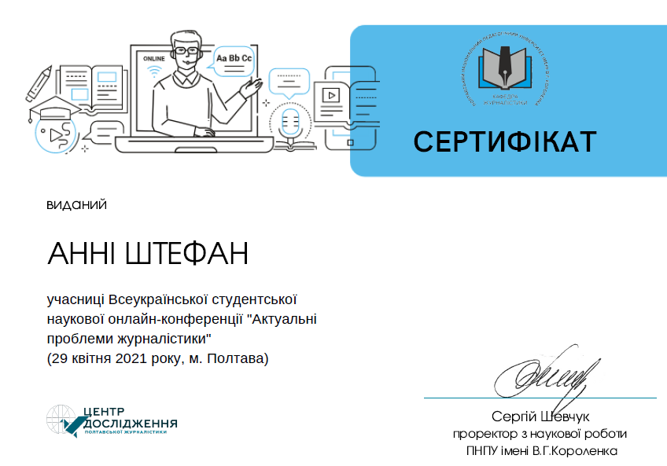
Додаток А
Сертифікат учасниці Всеукраїнської студентської наукової онлайн-конференції «Актуальні проблеми журналістики» (29 квітня 2021 року, м. Полтава)

Додаток Б

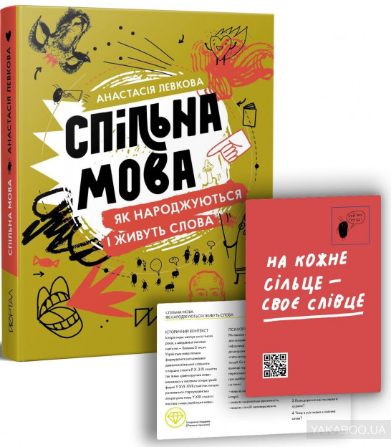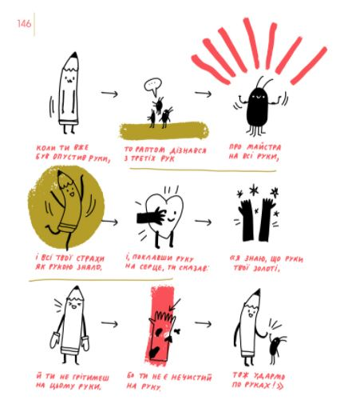

«Спільна мова. Як народжуються і живуть слова»
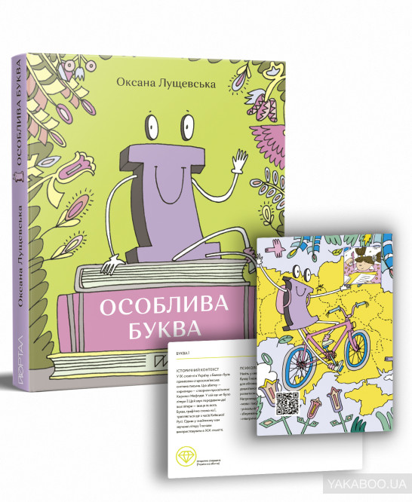
Додаток В
«“Ї”. Особлива буква»
Додаток Г
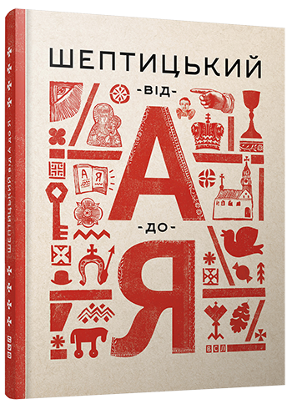

«Шептицький від А до Я»
Додаток Д
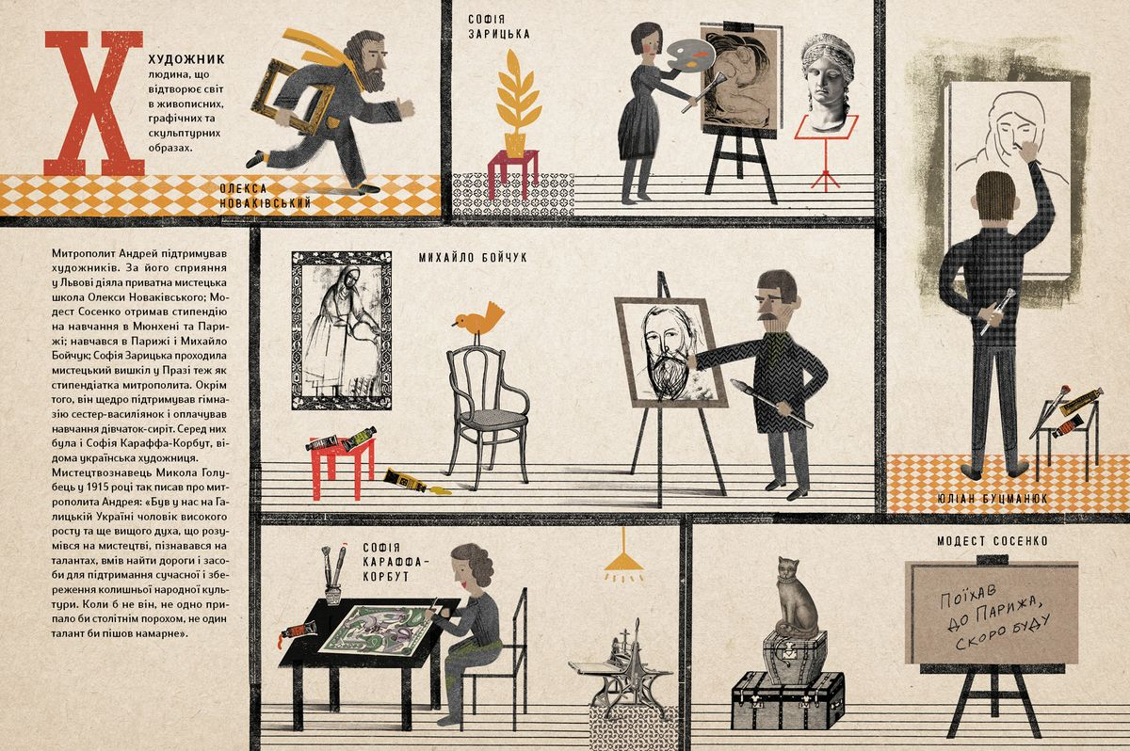Сторінка з книги «Шептицький від А до Я»
Додаток Е
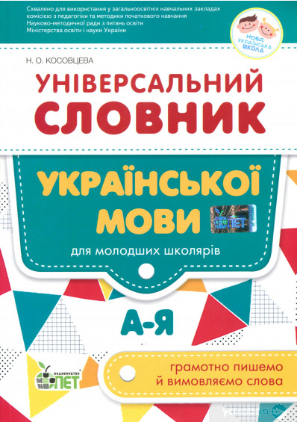

«Універсальний словник української мови для молодших школярів»
Додаток Ж
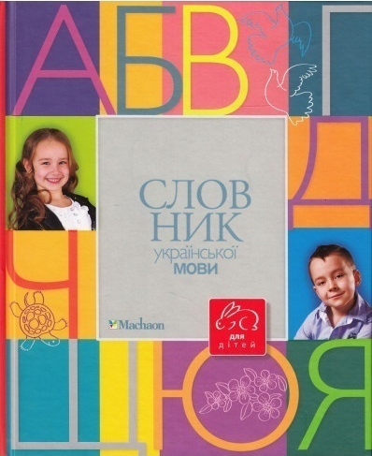

«Словник української мови для дітей»
Додаток И
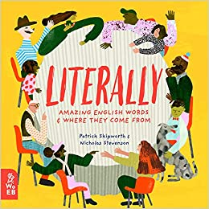

«Literally: Amazing words and where they come from» («Буквально: Дивовижні слова та звідки вони беруться»)
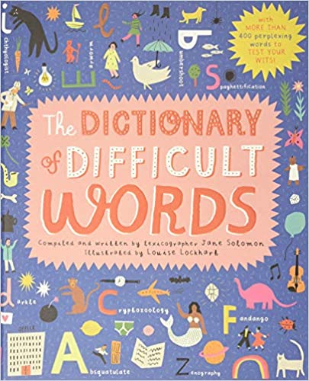
Додаток К
«The dictionary of difficult words: With more than 400 perplexing words to test your wits!» («Словник складних слів: понад 400 незрозумілих слів, щоб перевірити свою кмітливість!»)
Додаток Л
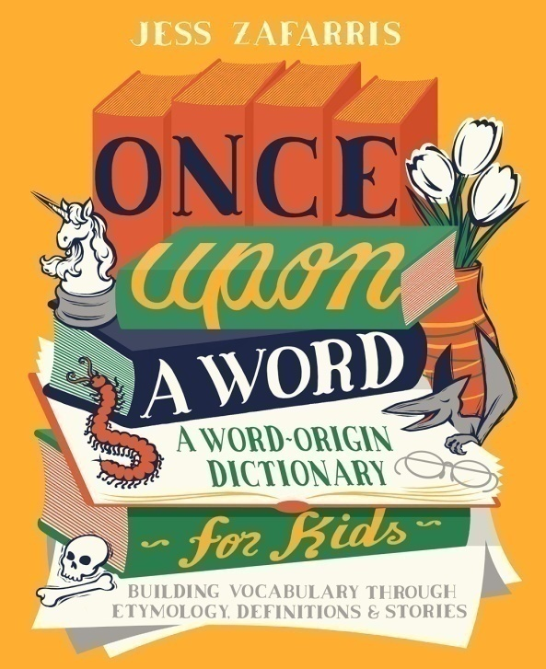
«Once upon a word: A word-origin dictionary for kids — building vocabulary through etymology, definitions & stories» («Жило-було слово: словник походження слів для дітей — формування словникового запасу за допомогою етимології, визначень й історій»)
Додаток М
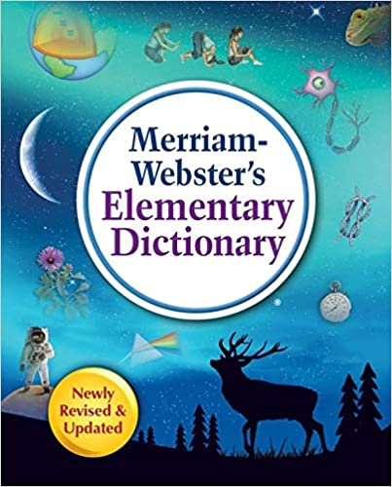
«Merriam-Webster’s elementary dictionary» («Початковий словник Мерріам-Вебстер»)
Додаток Н
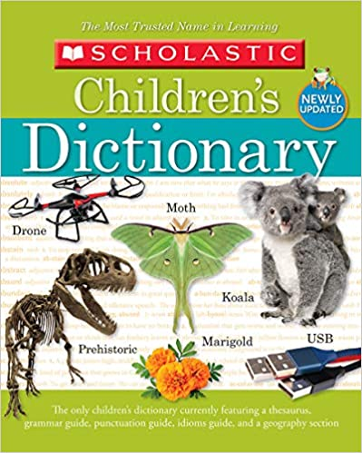

«Scholastic children’s dictionary» («Навчальний дитячий словник»)
Додаток П
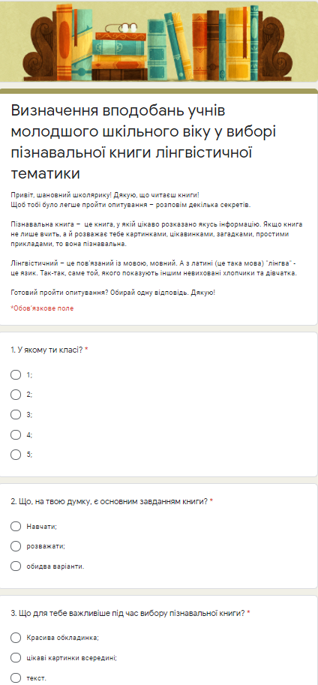
Продовження додатка П
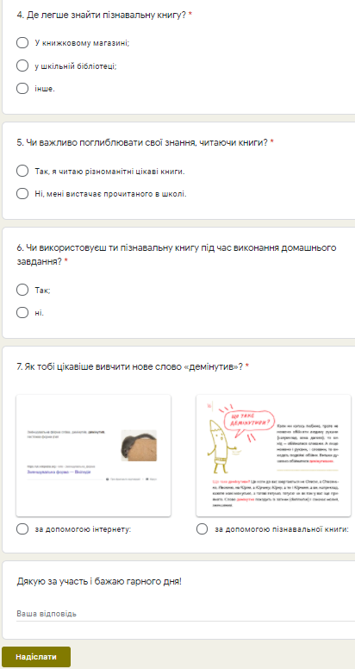
Анкетування задля вивчення ролі пізнавальної книги в житті дитини
Додаток Р
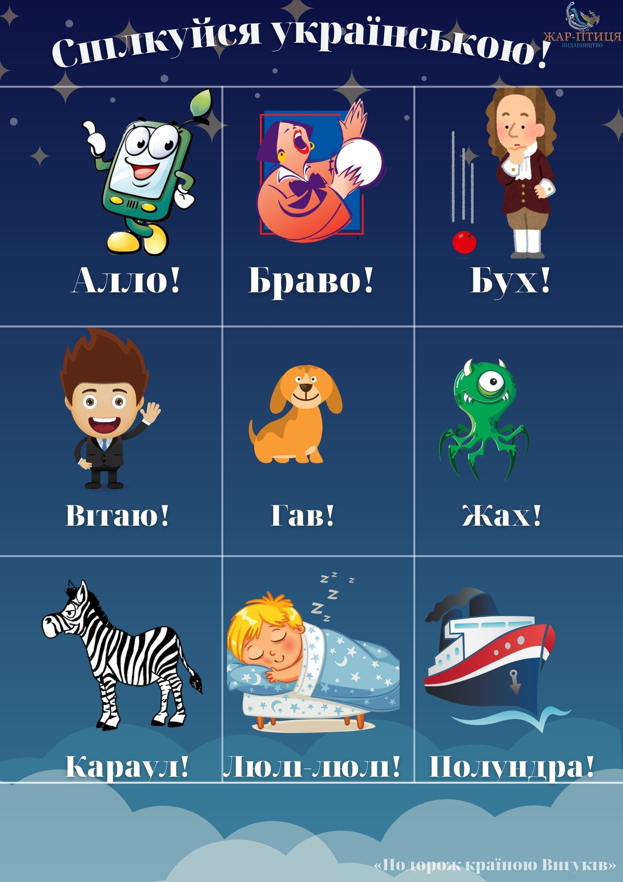
Наліпки з вигуками

Додаток С

РАДІОРОЛИК ДЛЯ ДИТЯЧОЇ ЦІЛЬОВОЇ АВДИТОРІЇ
Радіо: Radiokids.Online; UA:Казки; Ластовинка ФМ; Бебі ФМ; АероБіт.
Текст: (голос молодої дівчини) Агов, друже! Хочеш дізнатись, як вітаються в Японії та Лапландії? А знаєш, якими іграми розважалися українські малюки ще 100 років тому (сміх дітей)? Дізнавайся про це в пізнавальній книзі «Подорож країною Вигуків»! Книга оживає в руках (шурхіт) і починає алло-кати, зиркати, овва-кати та рип-ати! Поринай у казкову пригоду разом із книгою Анни Штефан «Подорож до країни Вигуків»!

РАДІОРОЛИК ДЛЯ ДОРОСЛОЇ
ЦІЛЬОВОЇ АВДИТОРІЇ (батьки, рідні)
Радіо: Перець ФМ; Люкс ФМ; Радіо П’ятниця; Кісс ФМ; Авторадіо UA.
Текст: «Дякую!», «На здоров'я!», «Овва!» (це промовляють діти різними голосами). (Доброзичливий голос жінки) Хочете, аби ваші дітки теж використовували слова ввічливості та яскраво передавали емоції? Тоді придбайте унікальну пізнавальну книгу «Подорож країною Вигуків» (піднесено емоційно)! З нею юні дослідники дізнаються багато цікавих та повчальних історій. «Подорож до країни Вигуків» – подаруйте дітям безліч чудових емоцій!
Радіоролик
Додаток Т
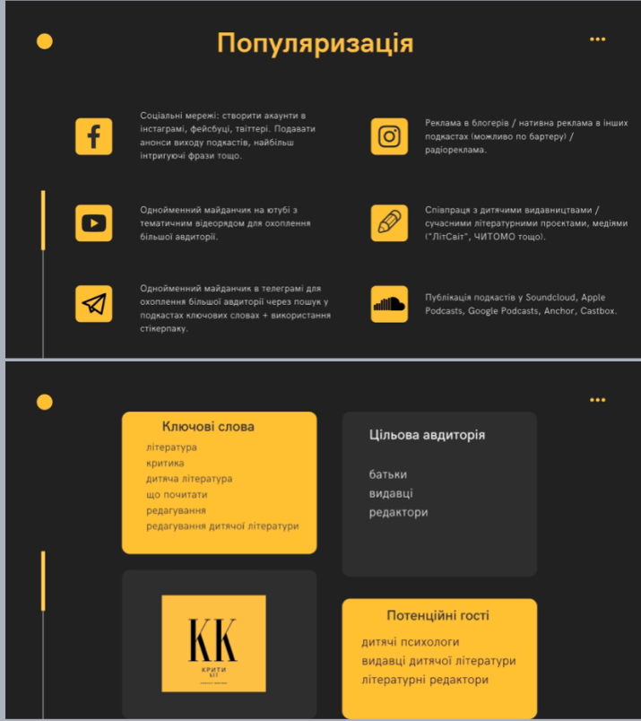
Концепція подкасту

